SOFTWARE REQUIREMENTS SPECIFICATION (SRS)
Màn hình: Phiếu xử lý yêu cầu

Mục lục
Mục lục 1
Phần 1. Giới thiệu 2
1 Mục đích 2
2 Thuật ngữ và viết tắt 2
Phần 2. Phân quyền 2
1 Danh sách quyền 2
2 Ma trận phân quyền 3
Phần 3. Đặc tả chi tiết theo từng chức năng 4
1 Sơ đồ UML tổng quan 4
2 Đặc tả chi tiết từng chức năng 4
2.1 Xem danh sách phiếu xử lý 4
2.2 Tìm kiếm và lọc 7
2.3 Tùy chỉnh cột hiển thị và cài đặt bộ lọc 9
2.4 Lập phiếu xử lý 12
2.5 Sửa phiếu xử lý 16
2.6 Xem chi tiết phiếu xử lý 19
2.7 Thêm nhanh nguyên nhân 21
2.8 Tạo phiếu cung cấp thông tin 24
2.9 Không duyệt phiếu xử lý 26
2.10 Xóa phiếu xử lý 28
2.11 In phiếu và in danh sách 30
2.12 Xuất Excel 33
2.13 Xem lịch sử thay đổi 35
Phần 4. Quy tắc nghiệp vụ 37

Phần 1. Giới thiệu

1 Mục đích
Tài liệu này đặc tả yêu cầu phần mềm cho màn hình Phiếu xử lý yêu cầu, nhằm:
- Là căn cứ nghiệm thu chức năng, phân quyền và phạm vi dữ liệu của màn hình.
- Làm rõ vị trí của chứng từ này trong luồng dịch vụ: sinh ra từ Phiếu yêu cầu kiểm tra sửa chữa – bảo hành, và quyết định hướng đi tiếp là tư vấn điện thoại hay làm báo giá.
- Làm rõ tác động ngược lên phiếu yêu cầu gốc khi phiếu xử lý được gửi đi hoặc bị xóa.
- Làm rõ quy tắc bắt buộc nhập khác nhau giữa Lưu nháp và Lưu và gửi, và trường hợp hành động “Tư vấn điện thoại” tự đóng luồng.

2 Thuật ngữ và viết tắt
Thuật ngữ | Mô tả
Phiếu xử lý | Một bản ghi trên màn hình này. Là chứng từ THỨ HAI của luồng dịch vụ.
Phiếu yêu cầu gốc | Phiếu yêu cầu kiểm tra sửa chữa – bảo hành mà phiếu xử lý này được lập từ đó.
CCTT | Cung cấp thông tin làm báo giá — chứng từ thứ ba của luồng dịch vụ.
Nguyên nhân | Công việc hoặc lỗi thiết bị lấy từ danh mục công việc – lỗi thiết bị, khai riêng cho từng hàng hóa.
Hành động | Hướng xử lý cho từng thiết bị: Tư vấn điện thoại, hoặc Cung cấp thông tin làm báo giá.
Lưu nháp | Lưu phiếu ở trạng thái Đang tạo, chưa gửi đi.
Lưu và gửi | Lưu và chuyển phiếu sang trạng thái Chờ CCTT, gửi thông báo cho người có quyền lập phiếu cung cấp thông tin.
Hàng hóa tương đương | Hàng hóa trong danh mục được chọn thay cho thiết bị khách khai tự do, để lấy đúng danh sách nguyên nhân và giá dịch vụ.

Phần 2. Phân quyền

1 Danh sách quyền
Nhóm quyền thao tác:
Ký hiệu | Tên quyền | Tác dụng trên màn hình
Q1 | Tạo phiếu cung cấp thông tin | Hiện hai thao tác Tạo phiếu cung cấp thông tin và Không duyệt; mở được lối vào danh sách phiếu đang Chờ CCTT; nhận thông báo khi có phiếu chuyển sang Chờ CCTT.
Q2 | Xử lý yêu cầu sửa chữa | Quyền để LẬP RA phiếu này từ màn Yêu cầu kiểm tra sửa chữa – bảo hành. Không có quyền này thì không mở được màn lập phiếu.
Q3 | Quản lý danh mục công việc - lỗi thiết bị | Dùng được nút Thêm nhanh để khai bổ sung nguyên nhân ngay trong lúc lập phiếu.

Nhóm quyền quyết định phạm vi dữ liệu (xét theo thứ tự ưu tiên từ trên xuống, cấp nào có trước thì áp cấp đó):
Ký hiệu | Tên quyền | Phạm vi dữ liệu
V1 | Xem phiếu xử lý yêu cầu đi kiểm tra sửa chữa - bảo hành theo tổng công ty | Toàn bộ phiếu của mọi công ty.
V2 | Xem phiếu xử lý yêu cầu đi kiểm tra sửa chữa - bảo hành theo công ty | Phiếu thuộc công ty của người đăng nhập.
V3 | Xem phiếu xử lý yêu cầu đi kiểm tra sửa chữa - bảo hành theo phòng ban | Phiếu thuộc các phòng người đăng nhập được phân quản lý, cộng phòng đang công tác, cộng phiếu do chính mình lập.
— | (không có quyền xem theo cấp nào) | Chỉ phiếu do chính mình lập.

Quy tắc áp cho MỌI cấp quyền ở trên: phiếu ở trạng thái Đang tạo của người khác không hiển thị với bất kỳ ai, kể cả người quản trị hệ thống.

2 Ma trận phân quyền
Chức năng | Q1 | Q2 | Q3 | V1 | V2 | V3 | Không có quyền nào
FR-01 Xem danh sách | ✅ | ✅ | ✅ | ✅ | ✅ | ✅ | ✅ (chỉ phiếu của mình)
FR-02 Tìm kiếm và lọc | ✅ | ✅ | ✅ | ✅ | ✅ | ✅ | ✅ (trong phạm vi của mình)
FR-03 Tùy chỉnh cột và cài đặt bộ lọc | ✅ | ✅ | ✅ | ✅ | ✅ | ✅ | ✅
FR-04 Lập phiếu xử lý | ❌ | ✅ | ❌ | ❌ | ❌ | ❌ | ❌
FR-05 Sửa phiếu | ✅ | ✅ | ✅ | ✅ | ✅ | ✅ | ✅ (phiếu Đang tạo của mình)
FR-06 Xem chi tiết phiếu | ✅ | ✅ | ✅ | ✅ | ✅ | ✅ | ✅ (trong phạm vi của mình)
FR-07 Thêm nhanh nguyên nhân | ❌ | ❌ | ✅ | ❌ | ❌ | ❌ | ❌
FR-08 Tạo phiếu cung cấp thông tin | ✅ | ❌ | ❌ | ❌ | ❌ | ❌ | ❌
FR-09 Không duyệt phiếu | ✅ | ❌ | ❌ | ❌ | ❌ | ❌ | ❌
FR-10 Xóa phiếu | ✅ | ✅ | ✅ | ✅ | ✅ | ✅ | ✅ (phiếu Đang tạo của mình)
FR-11 In phiếu và in danh sách | ✅ | ✅ | ✅ | ✅ | ✅ | ✅ | ✅
FR-12 Xuất Excel | ✅ | ✅ | ✅ | ✅ | ✅ | ✅ | ✅
FR-13 Xem lịch sử thay đổi | ✅ | ✅ | ✅ | ✅ | ✅ | ✅ | ✅

Ghi chú: ô ✅ chỉ nói về quyền; hiện hay ẩn nút còn phụ thuộc điều kiện nghiệp vụ nêu tại Phần 4 (trạng thái phiếu, người lập).

Phần 3. Đặc tả chi tiết theo từng chức năng

1 Sơ đồ UML tổng quan
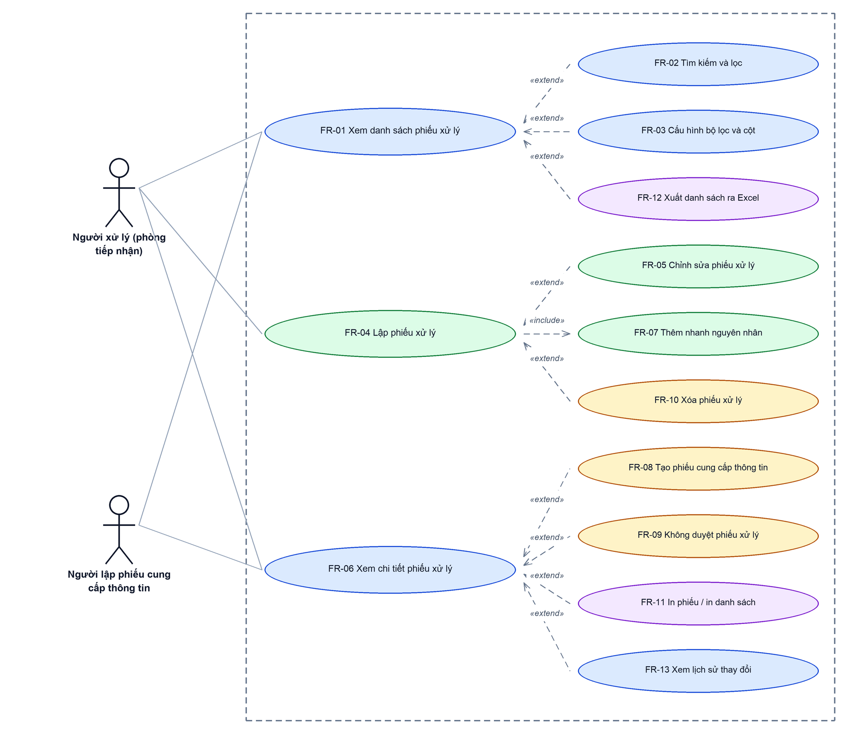
Hình 1: Sơ đồ Use Case tổng quan màn Phiếu xử lý yêu cầu

2 Đặc tả chi tiết từng chức năng

2.1 Xem danh sách phiếu xử lý
2.1.1 Giới thiệu
Quy tắc chung: Áp dụng SRS Các quy tắc chung SRS_Các quy tắc chung_VN_1.0 - Màn Danh sách, Sắp xếp dữ liệu bảng, Phân trang và Cấu hình cột. Chỉ bổ sung các quy tắc riêng của màn Phiếu xử lý yêu cầu tại phần mô tả chi tiết.
Mục | Nội dung
Tên chức năng | Truy cập và xem danh sách phiếu xử lý yêu cầu
Mô tả | Hiển thị danh sách phiếu xử lý nằm trong phạm vi dữ liệu của người đăng nhập, kèm phân trang, sắp xếp và trạng thái của từng phiếu.
Tác nhân | Người xử lý; Người lập phiếu cung cấp thông tin; Người dùng đã đăng nhập
Điều kiện ban đầu | Người dùng đã đăng nhập vào hệ thống.
Dòng sự kiện chính | 1. Người dùng vào màn hình theo một trong các lối vào ở mục Layout.  2. Hệ thống xác định phạm vi dữ liệu theo lối vào và cấp quyền xem của người dùng.  3. Hệ thống trả về trang đầu tiên, mặc định 10 dòng, sắp xếp theo Ngày tạo giảm dần.  4. Bảng hiển thị dữ liệu; dòng “Hiển thị a–b / N” cho biết khoảng đang xem và tổng số phiếu khớp bộ lọc.
Dòng sự kiện phụ | • Không có phiếu nào trong phạm vi → bảng hiện thông báo không có dữ liệu.  • Phiếu Đang tạo của người khác luôn bị loại khỏi danh sách.  • Màn hình KHÔNG có nút Tạo mới; phiếu chỉ sinh ra từ màn Yêu cầu kiểm tra sửa chữa – bảo hành.

2.1.2 Layout màn hình
Đường dẫn màn hình:
Menu: Phân hệ CSKH => Kiểm tra bảo hành sửa chữa => Phiếu xử lý yêu cầu (hiển thị: toàn bộ phiếu trong phạm vi quyền của người đăng nhập)
Menu: Phân hệ CSKH => Kiểm tra bảo hành sửa chữa => Phiếu xử lý yêu cầu — mở bằng đường dẫn trần, không qua menu (hiển thị: chỉ phiếu do chính người đăng nhập lập — phạm vi mặc định)
Menu: Phân hệ CSKH => Kiểm tra bảo hành sửa chữa => Phiếu xử lý yêu cầu — lối vào danh sách chờ cung cấp thông tin (hiển thị: phiếu đang ở trạng thái Chờ CCTT)
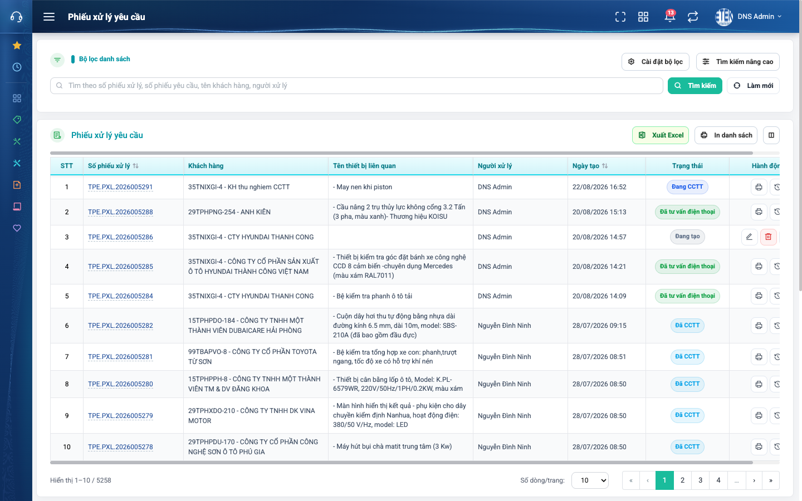
Hình 2: Màn Phiếu xử lý yêu cầu lúc mới truy cập
2.1.3 Mô tả chi tiết giao diện
STT | Tên đối tượng | Loại | Trạng thái | Phạm vi | Giá trị ban đầu | Mô tả
1 | Tiêu đề trang | Label | Hiển thị | – | Phiếu xử lý yêu cầu | Tiêu đề cố định.
2 | Cột STT | Table/Grid | Read-only | – | Số thứ tự liên tục | Luôn hiển thị, ghim trái khi cuộn ngang.
3 | Cột Số phiếu xử lý | Table/Grid | Read-only | – | Theo dữ liệu | Là liên kết mở màn chi tiết. Sắp xếp được. Không tắt được.
4 | Cột Khách hàng | Table/Grid | Read-only | – | Theo dữ liệu | Hiển thị dạng “mã khách hàng - tên khách hàng”.
5 | Cột Số phiếu yêu cầu | Table/Grid | Read-only | – | Ẩn mặc định | Là liên kết mở phiếu yêu cầu gốc.
6 | Cột Tên thiết bị liên quan | Table/Grid | Read-only | – | Ẩn mặc định | Hiện 2 dòng đầu, còn lại thu gọn sau liên kết “Xem thêm”.
7 | Cột Người yêu cầu / Ngày nhận yêu cầu | Table/Grid | Read-only | – | Ẩn mặc định | Lấy từ phiếu yêu cầu gốc.
8 | Cột Địa chỉ sửa chữa | Table/Grid | Read-only | – | Ẩn mặc định | –
9 | Cột Người xử lý / Ngày tạo | Table/Grid | Read-only | – | Hiển thị | Người xử lý chính là người lập phiếu này. Ngày tạo sắp xếp được, mặc định giảm dần.
10 | Cột Ngày xử lý | Table/Grid | Read-only | dd/mm/yyyy hh:mm | Ẩn mặc định | Chỉ có giá trị khi đã lập phiếu cung cấp thông tin; sắp xếp được.
11 | Cột Người cập nhật / Ngày cập nhật | Table/Grid | Read-only | – | Ẩn mặc định | Trống nếu phiếu chưa từng được sửa.
12 | Cột Trạng thái | Badge | Read-only | Danh sách 6 giá trị | Theo dữ liệu | Chữ và màu do máy chủ quyết định, xem Phần 4 BR-02.
13 | Cột Hành động | Icon Button | Enable / Ẩn | – | Theo điều kiện từng phiếu | Hai thao tác đầu hiện thẳng, còn lại nằm trong menu “Hành động khác”. Thao tác không đủ điều kiện thì ẩn hẳn.
14 | Ô “Hiển thị a–b / N” | Label | Read-only | – | Theo kết quả | N là tổng số phiếu khớp bộ lọc.
15 | Phân trang | Pagination | Enable | 5 / 10 / 20 / 50 / 100 | Trang 1, 10 dòng | –

2.1.4 Danh sách event và xử lý event
STT | Event | Loại event | Xử lý event
1 | Mở màn hình | System | Before:  – Đọc tham số lối vào để xác định phạm vi dữ liệu.  – Xác định cấp quyền xem theo thứ tự tổng công ty → công ty → phòng ban.  During:  – Áp phạm vi dữ liệu; loại bỏ phiếu Đang tạo của người khác.  After:  – Trả về trang 1 và tổng số phiếu; hiển thị bảng.
2 | Bấm số phiếu yêu cầu ở cột tương ứng | Click | After:  – Mở màn chi tiết của phiếu yêu cầu gốc.
3 | Bấm tiêu đề cột có biểu tượng sắp xếp | Click | During:  – Đổi chiều sắp xếp, giữ nguyên bộ lọc.  After:  – Nạp lại danh sách từ trang 1.

2.2 Tìm kiếm và lọc
2.2.1 Giới thiệu
Quy tắc chung: Áp dụng SRS Các quy tắc chung SRS_Các quy tắc chung_VN_1.0 - Kịch bản tìm kiếm, Bộ lọc, Dropdown và Phân trang. Chỉ bổ sung các tiêu chí tìm kiếm và lọc riêng của màn hình tại phần mô tả chi tiết.
Mục | Nội dung
Tên chức năng | Tìm kiếm nhanh và lọc nâng cao
Mô tả | Thu hẹp danh sách theo từ khóa hoặc theo trạng thái, số phiếu yêu cầu, khách hàng, tên thiết bị, model, khoảng ngày tạo và đơn vị.
Tác nhân | Người xử lý; Người lập phiếu cung cấp thông tin
Điều kiện ban đầu | Đang ở màn danh sách.
Dòng sự kiện chính | 1. Người dùng nhập từ khóa vào ô tìm nhanh hoặc mở khối Tìm kiếm nâng cao.  2. Người dùng chọn các tiêu chí cần lọc.  3. Người dùng bấm Tìm kiếm hoặc nhấn Enter.  4. Hệ thống nạp lại danh sách từ trang 1 theo điều kiện lọc, trong phạm vi dữ liệu của người dùng.
Dòng sự kiện phụ | • Bấm Làm mới → xóa mọi điều kiện lọc nhưng giữ nguyên lối vào.  • Không có kết quả → bảng hiện thông báo không có dữ liệu.  • Điều kiện lọc được ghi nhớ trong 10 phút.

2.2.2 Layout màn hình
Đường dẫn màn hình:
Menu: Phân hệ CSKH => Kiểm tra bảo hành sửa chữa => Phiếu xử lý yêu cầu
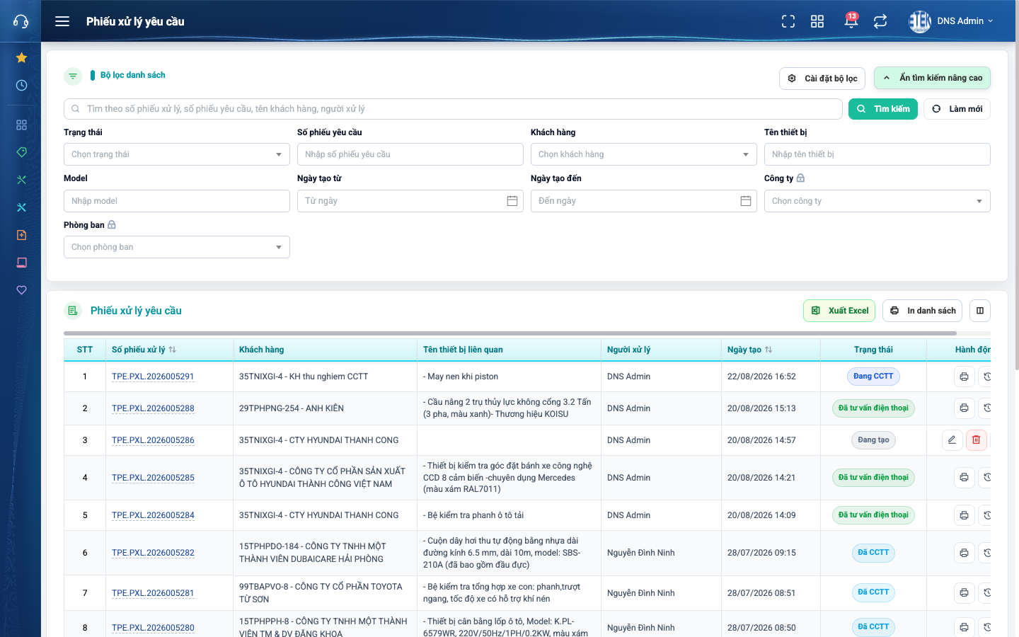
Hình 3: Khối Tìm kiếm nâng cao đang mở
2.2.3 Mô tả chi tiết giao diện
STT | Tên đối tượng | Loại | Trạng thái | Phạm vi | Bắt buộc | Giá trị ban đầu | Mô tả
1 | Ô tìm nhanh | Textbox | Enable | 0–255 ký tự | Không | Trống | Gợi ý “Tìm theo số phiếu xử lý, số phiếu yêu cầu, tên khách hàng, người xử lý”. Tìm đúng bốn trường đó.
2 | Trạng thái | Dropdown | Enable | Danh sách 6 giá trị | Không | Trống | Gợi ý “Chọn trạng thái”.
3 | Số phiếu yêu cầu | Textbox | Enable | 0–255 ký tự | Không | Trống | Lọc theo số phiếu yêu cầu gốc. Chờ Enter hoặc nút Tìm kiếm.
4 | Khách hàng | Dropdown | Enable | Danh sách | Không | Trống | Gõ để tìm; danh sách nạp dần từ danh mục khách hàng.
5 | Tên thiết bị | Textbox | Enable | 0–255 ký tự | Không | Trống | –
6 | Model | Textbox | Enable | 0–255 ký tự | Không | Trống | –
7 | Ngày tạo từ / đến | Datepicker | Enable | dd/mm/yyyy | Không | Trống | Lọc theo ngày lập phiếu xử lý, tính trọn ngày ở cả hai đầu.
8 | Công ty | Dropdown | Enable / Ẩn | Danh sách công ty | Không | Ẩn khi thiếu quyền | Chỉ hiện với người có quyền xem theo cấp.
9 | Phòng ban | Dropdown | Enable / Ẩn | Danh sách phòng ban | Không | Ẩn khi thiếu quyền | Lọc theo đơn vị của người lập phiếu.
10 | Nút Tìm kiếm / Làm mới | Button | Enable | – | – | Hiển thị | Làm mới xóa điều kiện nhưng giữ nguyên phạm vi dữ liệu của lối vào.

2.2.4 Danh sách event và xử lý event
STT | Event | Loại event | Xử lý event
1 | Bấm Tìm kiếm hoặc nhấn Enter | Click / Keypress | During:  – Gom mọi điều kiện đang chọn.  After:  – Nạp lại danh sách từ trang 1 trong phạm vi dữ liệu của người dùng.
2 | Chọn giá trị ở ô dạng danh sách | Change | After:  – Danh sách tự tìm lại ngay, không cần bấm thêm nút.
3 | Bấm Làm mới | Click | After:  – Xóa toàn bộ điều kiện lọc, giữ nguyên lối vào; nạp lại danh sách.

2.3 Tùy chỉnh cột hiển thị và cài đặt bộ lọc
2.3.1 Giới thiệu
Quy tắc chung: Áp dụng SRS Các quy tắc chung SRS_Các quy tắc chung_VN_1.0 - Cấu hình bộ lọc và Tùy chỉnh cột. Chỉ bổ sung danh sách cột và ô lọc riêng của màn hình tại phần mô tả chi tiết.
Mục | Nội dung
Tên chức năng | Tùy chỉnh cột hiển thị và cài đặt bộ lọc
Mô tả | Cho phép mỗi người tự chọn cột nào hiện trên bảng và ô lọc nào hiện ở khối tìm kiếm nâng cao, kèm thứ tự sắp xếp.
Tác nhân | Người xử lý; Người lập phiếu cung cấp thông tin
Điều kiện ban đầu | Đang ở màn danh sách.
Dòng sự kiện chính | 1. Người dùng bấm biểu tượng Cấu hình cột hiển thị hoặc nút Cài đặt bộ lọc.  2. Hệ thống mở cửa sổ tương ứng với lựa chọn hiện tại.  3. Người dùng tích chọn hoặc bỏ chọn, kéo thả để đổi thứ tự.  4. Người dùng bấm Lưu; hệ thống áp dụng ngay và ghi nhớ cho lần vào sau.
Dòng sự kiện phụ | • Bấm Khôi phục mặc định → trở lại cấu hình gốc của màn hình.  • Cột STT, Số phiếu xử lý và Hành động luôn hiển thị.

2.3.2 Layout màn hình
Đường dẫn màn hình:
Menu: Phân hệ CSKH => Kiểm tra bảo hành sửa chữa => Phiếu xử lý yêu cầu => Cài đặt bộ lọc / Tuỳ chỉnh cột
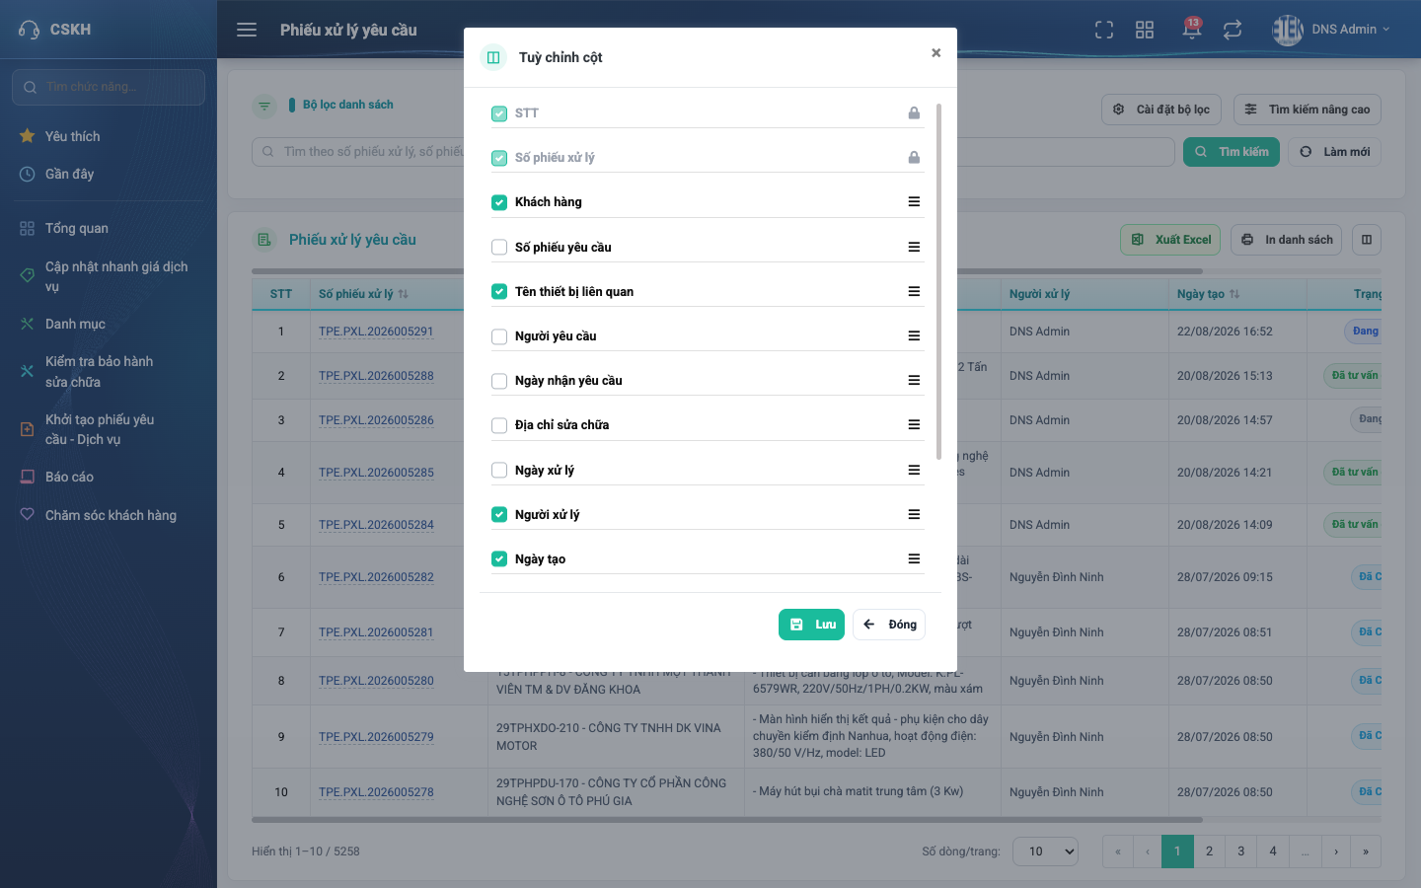
Hình 4: Cửa sổ Tùy chỉnh cột
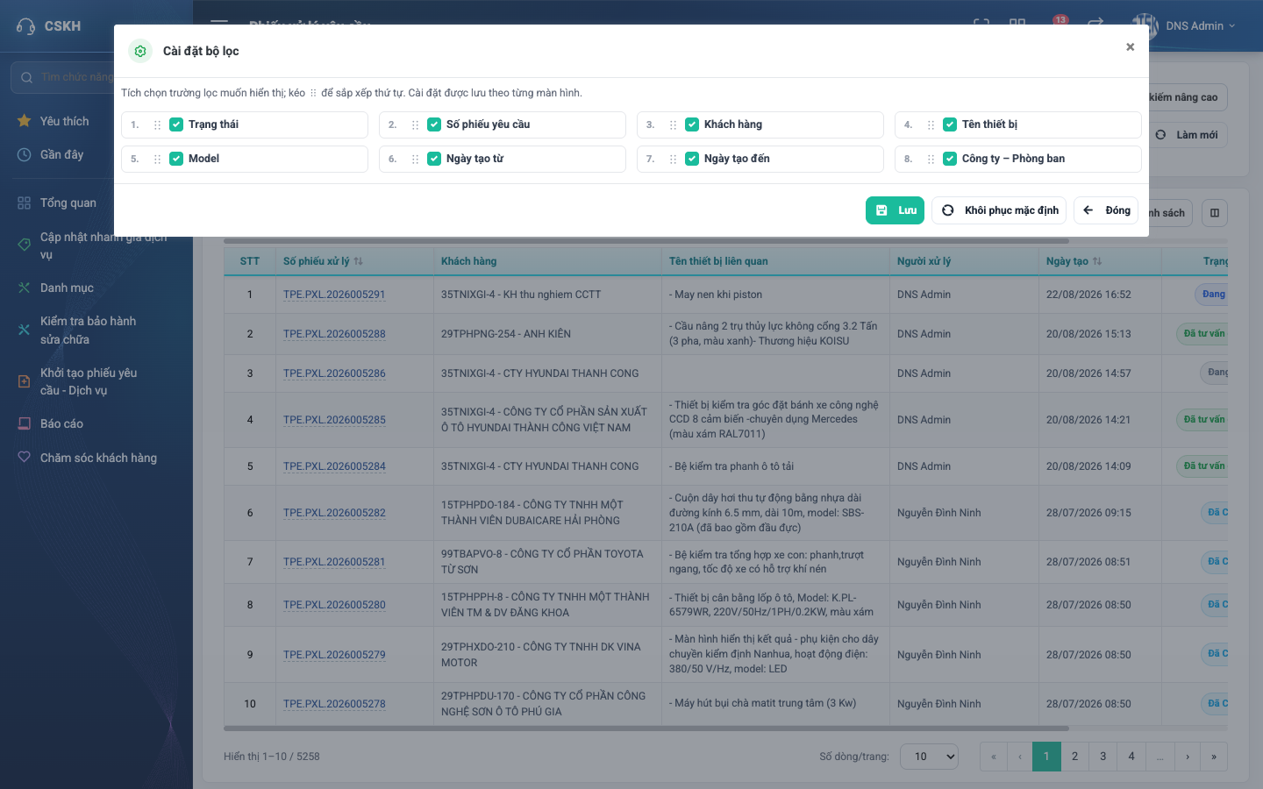
Hình 5: Cửa sổ Cài đặt bộ lọc
2.3.3 Mô tả chi tiết giao diện
STT | Tên đối tượng | Loại | Trạng thái | Phạm vi | Bắt buộc | Giá trị ban đầu | Mô tả
1 | Danh sách cột | Modal | Enable | Danh sách 15 cột | Không | Theo cấu hình đã lưu | Mỗi dòng có ô tích chọn và tay nắm kéo thả.
2 | Cột bị khóa | Icon | Read-only | – | – | Hiển thị | Biểu tượng ổ khóa ở các cột bắt buộc hiển thị.
3 | Danh sách ô lọc | Modal | Enable | Danh sách 8 ô lọc | Không | Theo cấu hình đã lưu | Đánh số thứ tự hiển thị trên khối tìm kiếm nâng cao.
4 | Nút Lưu / Khôi phục mặc định / Đóng | Button | Enable | – | – | Hiển thị | –

2.3.4 Danh sách event và xử lý event
STT | Event | Loại event | Xử lý event
1 | Bấm Lưu | Click | After:  – Áp dụng ngay cho bảng, ghi nhớ theo từng người và từng màn hình.
2 | Bấm Khôi phục mặc định | Click | After:  – Trả lựa chọn về cấu hình gốc; vẫn phải bấm Lưu để áp dụng.

2.4 Lập phiếu xử lý
2.4.1 Biểu đồ Usecase
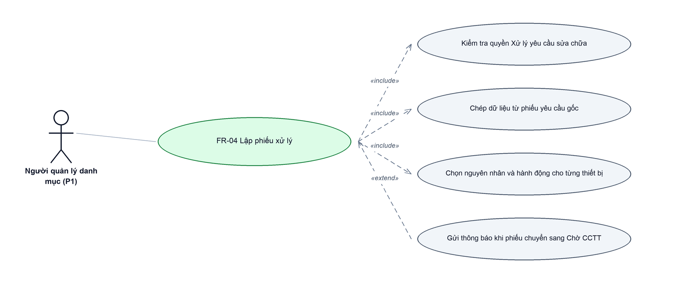
Hình 6: Biểu đồ Use Case — FR-04 Lập phiếu xử lý
2.4.2 Giới thiệu
Quy tắc chung: Áp dụng SRS Các quy tắc chung SRS_Các quy tắc chung_VN_1.0 - Màn Thêm mới, Validate dữ liệu, Thông báo và UI/UX. Chỉ bổ sung các trường riêng của phiếu và quy tắc bắt buộc nhập theo từng nút bấm tại phần mô tả chi tiết.
Mục | Nội dung
Tên chức năng | Lập phiếu xử lý yêu cầu
Mô tả | Người của phòng tiếp nhận xem lại từng thiết bị khách báo hỏng, chọn nguyên nhân và quyết định hướng xử lý: tư vấn qua điện thoại là xong, hay chuyển sang làm báo giá.
Tác nhân | Người xử lý (người có quyền Xử lý yêu cầu sửa chữa, thuộc phòng tiếp nhận)
Điều kiện ban đầu | Mở từ nút “Tạo phiếu xử lý yêu cầu” của một phiếu yêu cầu đang ở trạng thái Chờ xử lý, thuộc phòng tiếp nhận của người đăng nhập và chưa có phiếu xử lý nào.
Dòng sự kiện chính | 1. Người dùng bấm Tạo phiếu xử lý yêu cầu ở màn Yêu cầu kiểm tra sửa chữa – bảo hành.  2. Hệ thống mở màn lập phiếu, chép sẵn thông tin khách hàng và toàn bộ thiết bị của phiếu yêu cầu gốc.  3. Với từng thiết bị, người dùng chọn Nguyên nhân và Hành động; nếu chọn Tư vấn điện thoại thì nhập thêm Nội dung xử lý.  4. Người dùng bấm Lưu nháp hoặc Lưu và gửi.  5. Hệ thống kiểm tra dữ liệu, sinh số phiếu, ghi phiếu và cập nhật ngược trạng thái phiếu yêu cầu gốc.
Dòng sự kiện phụ | • Mở màn mà thiếu phiếu yêu cầu gốc → hệ thống báo “Thiếu phiếu yêu cầu gốc. Hãy mở màn này từ nút Tạo phiếu xử lý yêu cầu.”  • Không đủ điều kiện lập phiếu → hệ thống từ chối và quay về danh sách.  • Thiếu trường bắt buộc → báo lỗi đỏ ngay dưới ô tương ứng, không rời màn.  • Thoát màn khi đã nhập mà chưa lưu → hệ thống hỏi xác nhận rời trang.
Yêu cầu đặc biệt | Mọi thiết bị đều chọn Hành động “Tư vấn điện thoại” thì phiếu chuyển thẳng sang trạng thái Đã tư vấn điện thoại và đóng luôn luồng, kể cả khi người dùng bấm Lưu nháp.

2.4.3 Layout màn hình
Đường dẫn màn hình:
Menu: Phân hệ CSKH => Kiểm tra bảo hành sửa chữa => Yêu cầu kiểm tra sửa chữa - bảo hành => Tạo phiếu xử lý yêu cầu
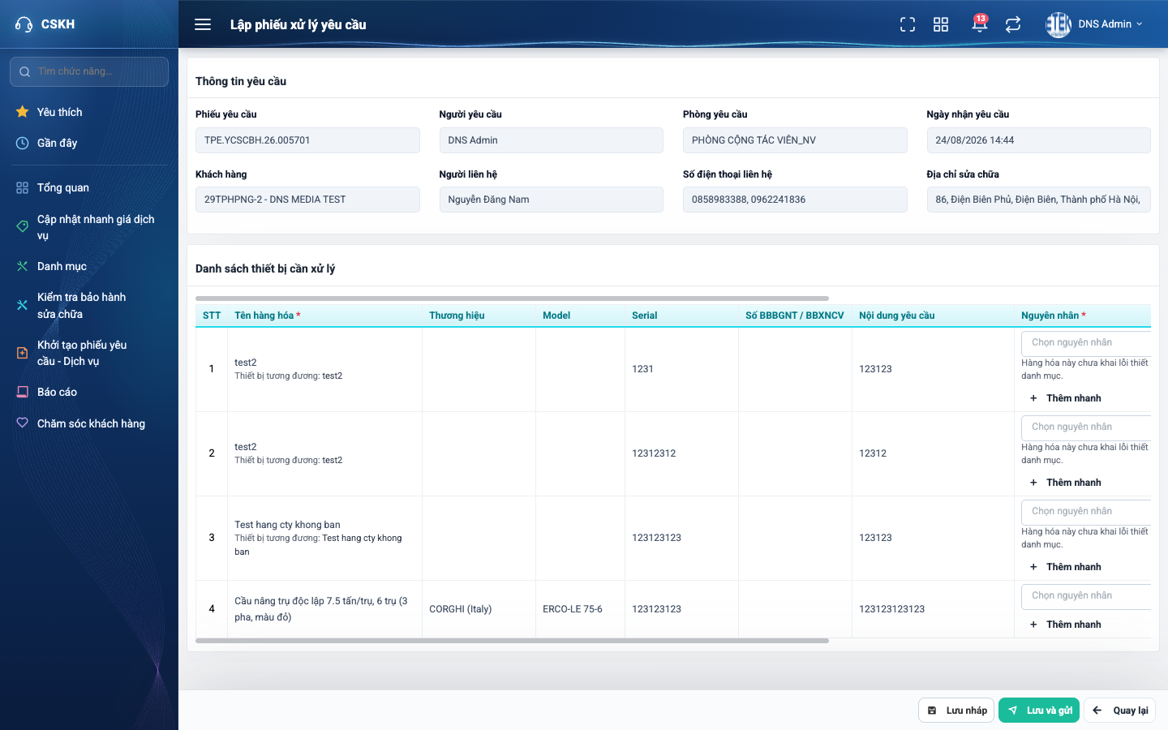
Hình 7: Màn Lập phiếu xử lý với dữ liệu chép sẵn từ phiếu yêu cầu gốc
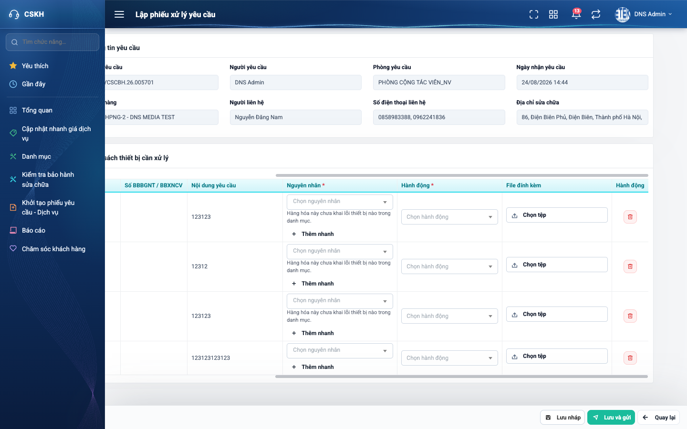
Hình 8: Các cột bên phải của bảng thiết bị: Nguyên nhân, Hành động, File đính kèm
2.4.4 Mô tả chi tiết giao diện
STT | Tên đối tượng | Loại | Trạng thái | Phạm vi | Bắt buộc | Giá trị ban đầu | Mô tả
1 | Phiếu yêu cầu | Textbox | Disable | – | Có | Theo phiếu gốc | Chỉ đọc; ở màn chi tiết là liên kết mở phiếu yêu cầu gốc.
2 | Người yêu cầu / Phòng yêu cầu / Ngày nhận yêu cầu | Textbox | Disable | – | Không | Theo phiếu gốc | Chỉ đọc.
3 | Khách hàng | Textbox | Disable | – | Có | Theo phiếu gốc | Chỉ đọc, không đổi được.
4 | Người liên hệ | Textbox | Disable | – | Có khi Lưu và gửi | Theo phiếu gốc | Chỉ đọc.
5 | Số điện thoại liên hệ / Địa chỉ sửa chữa | Textbox | Disable | – | Không | Theo phiếu gốc | Chỉ đọc.
6 | Lý do không duyệt | Label | Read-only | – | – | Ẩn khi chưa từng bị trả lại | Chữ xám, hiện lý do lần bị Không duyệt gần nhất.
7 | Bảng thiết bị – Tên hàng hóa | Table/Grid | Read-only | – | Có | Theo phiếu gốc | Thiết bị khách khai tự do có thêm nút “Chọn hàng hóa tương đương”.
8 | Bảng thiết bị – Thương hiệu / Model / Serial / Số BBBGNT-BBXNCV / Nội dung yêu cầu | Table/Grid | Read-only | – | Không | Theo phiếu gốc | Chỉ đọc, lấy nguyên từ phiếu gốc.
9 | Bảng thiết bị – Nguyên nhân | Dropdown | Enable | Danh sách nguyên nhân của đúng hàng hóa | Có khi Lưu và gửi | Trống | Chọn được nhiều giá trị. Hàng hóa chưa khai nguyên nhân thì hiện dòng nhắc và nút Thêm nhanh. Nguyên nhân đã khóa hiển thị kèm biểu tượng ổ khóa.
10 | Bảng thiết bị – Hành động | Dropdown | Enable | Tư vấn điện thoại / Cung cấp thông tin làm báo giá | Có khi Lưu và gửi | Trống | Quyết định hướng đi tiếp của thiết bị.
11 | Bảng thiết bị – Nội dung xử lý | Textarea | Enable | 0–1000 ký tự | Có khi chọn Tư vấn điện thoại | Trống | Chỉ hiện khi Hành động là Tư vấn điện thoại; đổi hành động khác thì bị xóa trắng. Bắt buộc kể cả khi Lưu nháp.
12 | Bảng thiết bị – File đính kèm | Button | Enable | PDF, ảnh, Word, Excel | Không | Trống | Tải lên ngay khi chọn tệp.
13 | Bảng thiết bị – Xóa dòng | Icon Button | Enable | – | – | Hiển thị | Bỏ thiết bị khỏi phiếu xử lý. Không có nút thêm dòng — thiết bị chỉ chép từ phiếu gốc.
14 | Nút Thêm nhanh | Button | Enable / Ẩn | – | – | Ẩn khi thiếu quyền | Mở cửa sổ khai bổ sung nguyên nhân, xem mục 2.7.
15 | Nút Lưu nháp | Button | Enable | – | – | Hiển thị | Lưu ở trạng thái Đang tạo.
16 | Nút Lưu và gửi | Button | Enable | – | – | Hiển thị | Có bước xác nhận “Bạn đồng ý lưu và gửi?”.
17 | Nút Quay lại | Button | Enable | – | – | Hiển thị | Hỏi xác nhận nếu có thay đổi chưa lưu.

2.4.5 Danh sách event và xử lý event
STT | Event | Loại event | Xử lý event
1 | Mở màn lập phiếu | System | Before:  – Kiểm tra quyền Xử lý yêu cầu sửa chữa và điều kiện của phiếu yêu cầu gốc (đang Chờ xử lý, đúng phòng tiếp nhận, chưa có phiếu xử lý).  – Không thỏa mãn → hiển thị “Không thể lập phiếu xử lý cho phiếu yêu cầu này” và quay về danh sách.  After:  – Chép sẵn thông tin khách hàng và toàn bộ thiết bị; các ô Nguyên nhân, Hành động, Nội dung xử lý để trống.
2 | Chọn Hành động “Tư vấn điện thoại” | Change | After:  – Hiện ô Nội dung xử lý ngay dưới, bắt buộc nhập.
3 | Chọn Hành động khác | Change | After:  – Ẩn và xóa trắng ô Nội dung xử lý của dòng đó.
4 | Bấm Lưu nháp | Click | During:  – Dòng có Hành động là Tư vấn điện thoại mà Nội dung xử lý trống → hiển thị “Bắt buộc phải nhập”.  – Nếu có lỗi thì không thực hiện bước After.  After:  – Sinh số phiếu, ghi phiếu ở trạng thái Đang tạo.  – Ghi một dòng lịch sử “Tạo mới”.  – Hiển thị “Lưu thành công” và quay về danh sách.
5 | Bấm Lưu và gửi | Click | Before:  – Hiển thị hộp xác nhận “Bạn đồng ý lưu và gửi?”; chọn Hủy thì dừng.  During:  – Thiếu Nguyên nhân hoặc Hành động ở bất kỳ dòng nào → hiển thị “Bắt buộc phải nhập” tại đúng dòng.  – Dòng thiết bị khách khai tự do chưa chọn hàng hóa tương đương → hiển thị “Phải chọn hàng hóa tương đương”.  – Trùng nguyên nhân giữa hai dòng của cùng một thiết bị → hiển thị “Bị trùng nguyên nhân của cùng thiết bị”.  – Phiếu không còn thiết bị nào → hiển thị “Yêu cầu phải có ít nhất 1 thiết bị”.  – Nếu có lỗi thì không thực hiện bước After.  After:  – Ghi phiếu ở trạng thái Chờ CCTT (hoặc Đã tư vấn điện thoại nếu mọi thiết bị đều chọn Tư vấn điện thoại).  – Cập nhật phiếu yêu cầu gốc sang Đã xử lý (hoặc Đã tư vấn điện thoại) kèm Người xử lý và Ngày xử lý.  – Gửi thông báo cho người có quyền Tạo phiếu cung cấp thông tin cùng công ty.  – Hiển thị “Gửi phiếu xử lý thành công” và quay về danh sách.

2.5 Sửa phiếu xử lý
2.5.1 Biểu đồ Usecase
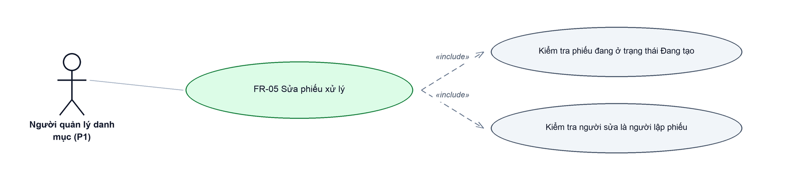
Hình 9: Biểu đồ Use Case — FR-05 Sửa phiếu xử lý
2.5.2 Giới thiệu
Quy tắc chung: Áp dụng SRS Các quy tắc chung SRS_Các quy tắc chung_VN_1.0 - Màn Chỉnh sửa, Validate dữ liệu, Thông báo và Quy tắc ghi lịch sử. Chỉ bổ sung điều kiện được phép sửa của màn hình tại phần mô tả chi tiết.
Mục | Nội dung
Tên chức năng | Sửa phiếu xử lý
Mô tả | Chỉnh sửa phiếu chưa gửi đi hoặc phiếu bị trả lại: chọn lại nguyên nhân, đổi hành động, sửa nội dung xử lý rồi lưu nháp tiếp hoặc gửi lại.
Tác nhân | Người xử lý (người lập phiếu)
Điều kiện ban đầu | Phiếu ở trạng thái Đang tạo và do chính người đăng nhập lập.
Dòng sự kiện chính | 1. Người dùng bấm Sửa ở dòng phiếu hoặc ở màn chi tiết.  2. Hệ thống mở màn sửa với dữ liệu hiện có.  3. Người dùng chỉnh sửa và bấm Lưu nháp hoặc Lưu và gửi.  4. Hệ thống kiểm tra dữ liệu, ghi lại phiếu và ghi lịch sử thay đổi.
Dòng sự kiện phụ | • Phiếu đã gửi đi hoặc không phải của mình → nút Sửa không hiển thị; vào thẳng bằng đường dẫn thì hệ thống chuyển về màn chi tiết và từ chối cập nhật.  • Các nhánh lỗi nhập liệu giống mục 2.4.
Yêu cầu đặc biệt | Số phiếu, phiếu yêu cầu gốc và thông tin khách hàng không đổi được.

2.5.3 Layout màn hình
Đường dẫn màn hình:
Menu: Phân hệ CSKH => Kiểm tra bảo hành sửa chữa => Phiếu xử lý yêu cầu => Chỉnh sửa
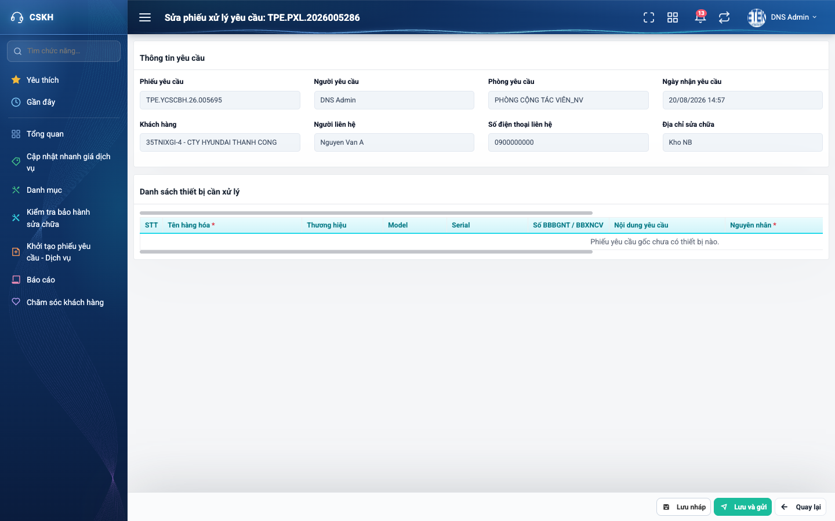
Hình 10: Màn Sửa phiếu xử lý
2.5.4 Mô tả chi tiết giao diện
Bố cục và danh sách trường giống mục 2.4.4, khác ở các điểm sau:
STT | Tên đối tượng | Loại | Trạng thái | Phạm vi | Bắt buộc | Giá trị ban đầu | Mô tả
1 | Tiêu đề trang | Label | Hiển thị | – | – | Sửa phiếu xử lý yêu cầu: <số phiếu> | Có kèm số phiếu.
2 | Khối thông tin yêu cầu | Textbox | Disable | – | – | Theo dữ liệu đã lưu | Toàn bộ chỉ đọc như khi lập mới.
3 | Bảng thiết bị | Table/Grid | Enable | – | Như mục 2.4 | Theo dữ liệu đã lưu | Sửa nguyên nhân, hành động, nội dung xử lý, tệp đính kèm; xóa được dòng.

2.5.5 Danh sách event và xử lý event
STT | Event | Loại event | Xử lý event
1 | Bấm nút Sửa | Click | Before:  – Kiểm tra phiếu ở trạng thái Đang tạo và do chính mình lập.  – Không thỏa mãn → nút không hiển thị; truy cập thẳng bằng đường dẫn thì chuyển về màn chi tiết.  After:  – Mở màn sửa với dữ liệu hiện có.
2 | Bấm Lưu nháp / Lưu và gửi ở màn sửa | Click | Before:  – Máy chủ kiểm tra lại điều kiện sửa; không thỏa mãn thì từ chối với thông báo “Phiếu đã gửi đi hoặc không thuộc quyền chỉnh sửa của bạn, không thể cập nhật.”  During:  – Kiểm tra dữ liệu như mục 2.4.  After:  – Ghi lại phiếu; ghi một dòng lịch sử “Thay đổi thông tin”.

2.6 Xem chi tiết phiếu xử lý
2.6.1 Giới thiệu
Quy tắc chung: Áp dụng SRS Các quy tắc chung SRS_Các quy tắc chung_VN_1.0 - Màn Xem chi tiết và Phân quyền. Chỉ bổ sung bố cục các khối và điều kiện hiện / ẩn từng nút của màn hình tại phần mô tả chi tiết.
Mục | Nội dung
Tên chức năng | Xem chi tiết phiếu xử lý
Mô tả | Xem toàn bộ thông tin phiếu ở chế độ chỉ đọc, kèm khối Lịch sử và các thao tác phù hợp với trạng thái phiếu.
Tác nhân | Người xử lý; Người lập phiếu cung cấp thông tin
Điều kiện ban đầu | Phiếu nằm trong phạm vi xem của người đăng nhập.
Dòng sự kiện chính | 1. Người dùng bấm số phiếu xử lý ở danh sách.  2. Hệ thống kiểm tra quyền xem phiếu.  3. Hệ thống hiển thị thông tin yêu cầu, danh sách thiết bị và khối Lịch sử.  4. Thanh nút cuối trang hiển thị đúng các thao tác mà người dùng được phép làm.
Dòng sự kiện phụ | • Không có quyền xem phiếu hoặc phiếu không tồn tại → chuyển sang trang báo không tìm thấy.  • Phiếu từng bị Không duyệt → hiện dòng lý do.

2.6.2 Layout màn hình
Đường dẫn màn hình:
Menu: Phân hệ CSKH => Kiểm tra bảo hành sửa chữa => Phiếu xử lý yêu cầu => Xem chi tiết
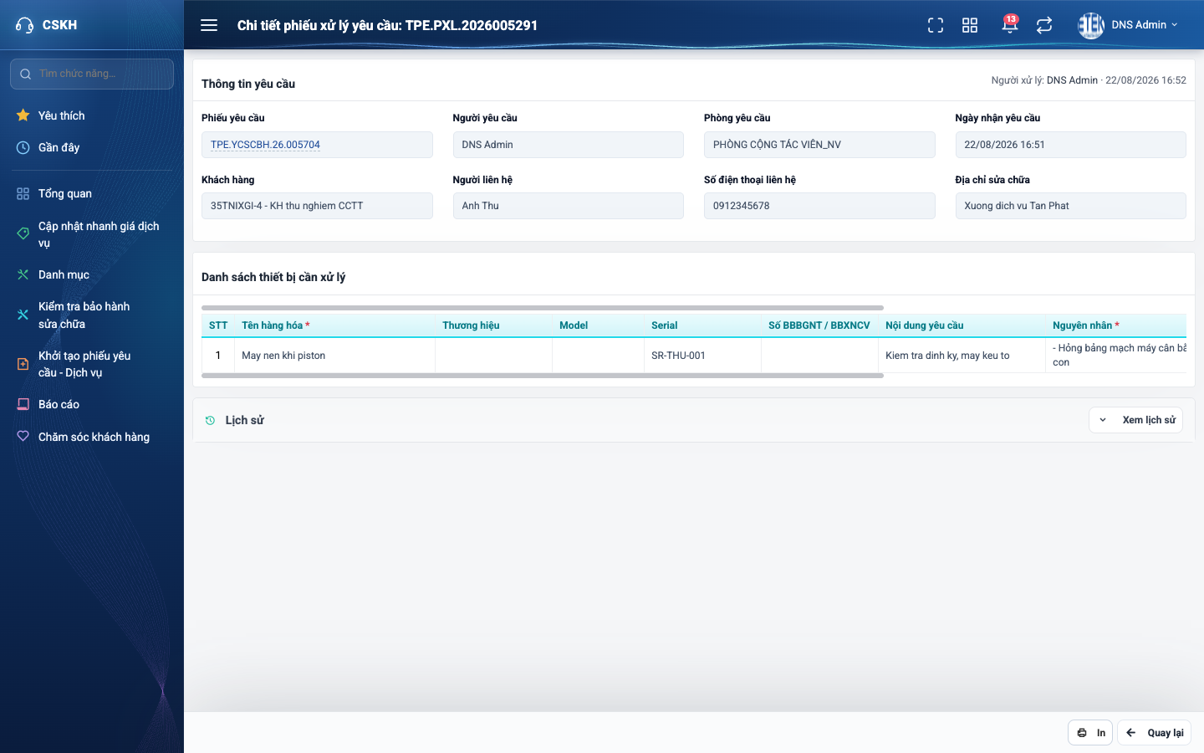
Hình 11: Màn Chi tiết phiếu xử lý
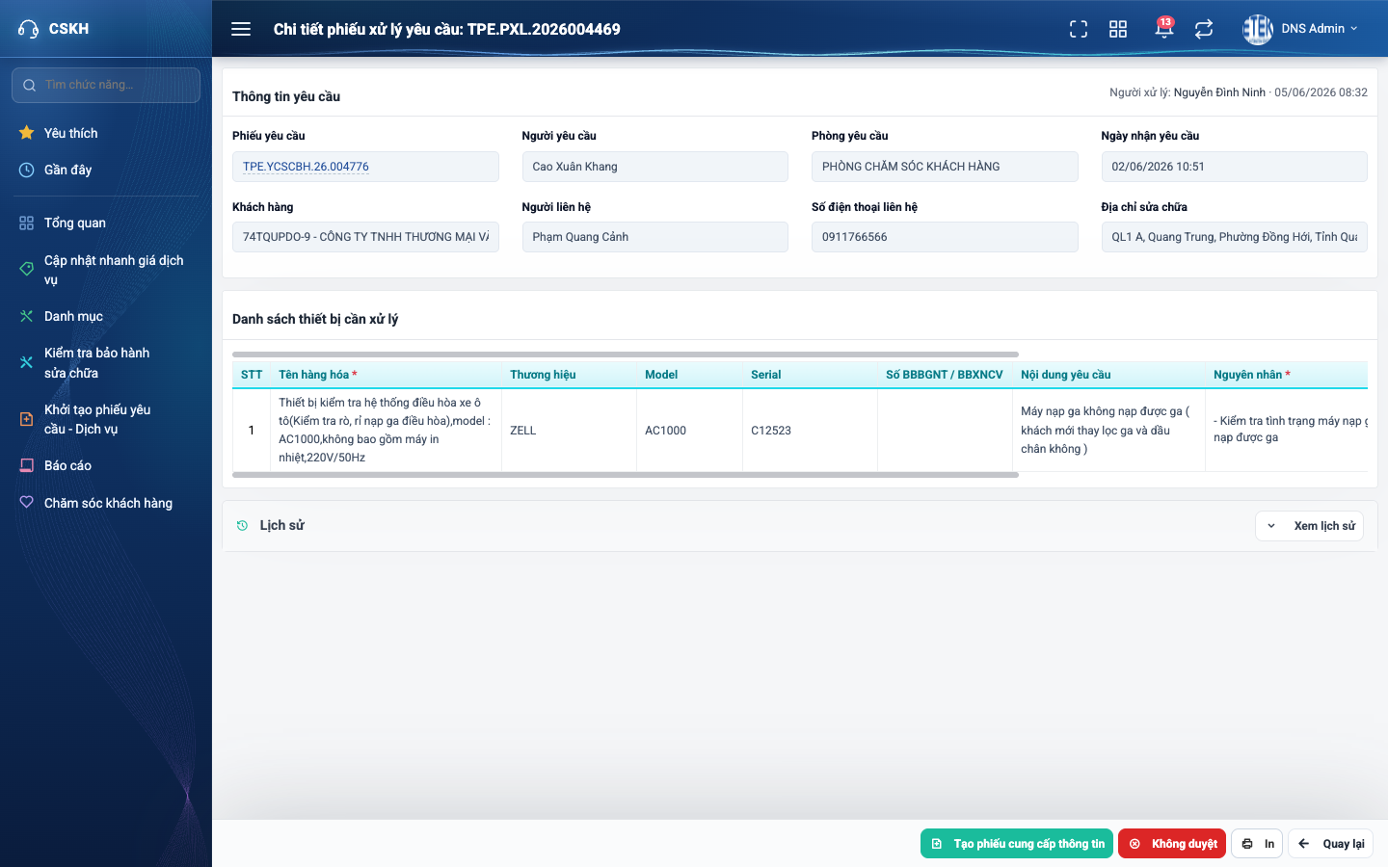
Hình 12: Phiếu ở trạng thái Chờ CCTT — có thêm hai nút Tạo phiếu cung cấp thông tin và Không duyệt
2.6.3 Mô tả chi tiết giao diện
STT | Tên đối tượng | Loại | Trạng thái | Phạm vi | Giá trị ban đầu | Mô tả
1 | Tiêu đề trang | Label | Hiển thị | – | Chi tiết phiếu xử lý yêu cầu: <số phiếu> | Kèm số phiếu.
2 | Dòng người xử lý | Label | Read-only | – | Theo dữ liệu | Ghi người lập phiếu và thời điểm lập, ở góc phải khối thông tin yêu cầu.
3 | Các ô thông tin yêu cầu | Textbox | Disable | – | Theo dữ liệu | Chỉ đọc.
4 | Bảng thiết bị | Table/Grid | Read-only | – | Theo dữ liệu | Nguyên nhân liệt kê từng dòng; Hành động hiện kèm dòng phụ Nội dung xử lý nếu có.
5 | Khối Lịch sử | Table/Grid | Enable | – | Thu gọn | Bấm “Xem lịch sử” để mở.
6 | Nút Sửa | Button | Enable / Ẩn | – | Theo điều kiện | Điều kiện như mục 2.5.
7 | Nút Tạo phiếu cung cấp thông tin | Button | Enable / Ẩn | – | Theo điều kiện | Điều kiện như mục 2.8.
8 | Nút Không duyệt | Button | Enable / Ẩn | – | Theo điều kiện | Điều kiện như mục 2.9.
9 | Nút Xóa | Button | Enable / Ẩn | – | Theo điều kiện | Điều kiện như mục 2.10.
10 | Nút In | Button | Enable | – | Hiển thị | Luôn hiển thị.
11 | Nút Quay lại | Button | Enable | – | Hiển thị | Trở về danh sách.

2.6.4 Danh sách event và xử lý event
STT | Event | Loại event | Xử lý event
1 | Bấm số phiếu ở danh sách | Click | Before:  – Kiểm tra quyền xem phiếu: người lập luôn xem được; sau đó xét quyền tổng công ty, công ty, phòng ban.  – Không thỏa mãn → chuyển sang trang báo không tìm thấy.  After:  – Hiển thị chi tiết phiếu và các nút phù hợp.

2.7 Thêm nhanh nguyên nhân
2.7.1 Biểu đồ Usecase
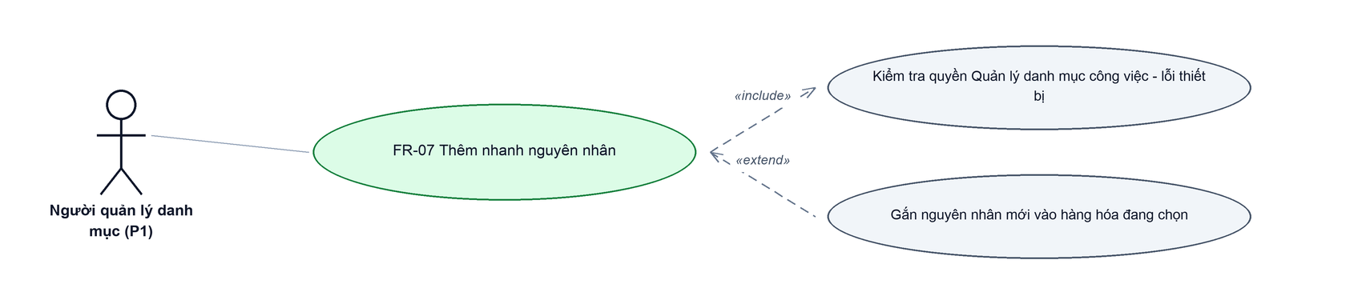
Hình 13: Biểu đồ Use Case — FR-07 Thêm nhanh nguyên nhân
2.7.2 Giới thiệu
Quy tắc chung: Áp dụng SRS Các quy tắc chung SRS_Các quy tắc chung_VN_1.0 - Màn Thêm mới danh mục, Validate dữ liệu và Thông báo. Chỉ bổ sung các trường của cửa sổ thêm nhanh nguyên nhân tại phần mô tả chi tiết.
Mục | Nội dung
Tên chức năng | Thêm nhanh công việc / lỗi thiết bị
Mô tả | Khai bổ sung một nguyên nhân ngay trong lúc lập phiếu, không phải rời màn sang danh mục. Nguyên nhân mới được gắn luôn cho hàng hóa của dòng đang thao tác.
Tác nhân | Người xử lý có quyền Quản lý danh mục công việc - lỗi thiết bị
Điều kiện ban đầu | Đang ở màn lập hoặc sửa phiếu xử lý.
Dòng sự kiện chính | 1. Người dùng bấm Thêm nhanh ở ô Nguyên nhân của một dòng thiết bị.  2. Hệ thống mở cửa sổ khai nguyên nhân, hiển thị tên hàng hóa đang thao tác.  3. Người dùng nhập Loại công việc / lỗi và Tên công việc / Tình trạng lỗi, các ô còn lại tùy chọn.  4. Người dùng bấm Lưu; hệ thống ghi vào danh mục, gắn cho hàng hóa và tự tích chọn vào ô Nguyên nhân của dòng đó.
Dòng sự kiện phụ | • Thiếu trường bắt buộc → báo “Bắt buộc phải nhập” ngay dưới ô.  • Không có quyền → nút Thêm nhanh không hiển thị.
Yêu cầu đặc biệt | Nguyên nhân khai ở đây chỉ gắn cho hàng hóa đang chọn; muốn dùng cho hàng hóa khác thì khai tiếp trong màn danh mục.

2.7.3 Layout màn hình
Đường dẫn màn hình:
Menu: Phân hệ CSKH => Kiểm tra bảo hành sửa chữa => Phiếu xử lý yêu cầu => Tạo mới / Chỉnh sửa => Thêm nhanh
Modal Thêm nhanh công việc / lỗi thiết bị được mở ngay trên màn hình danh sách theo đường dẫn ở trên.
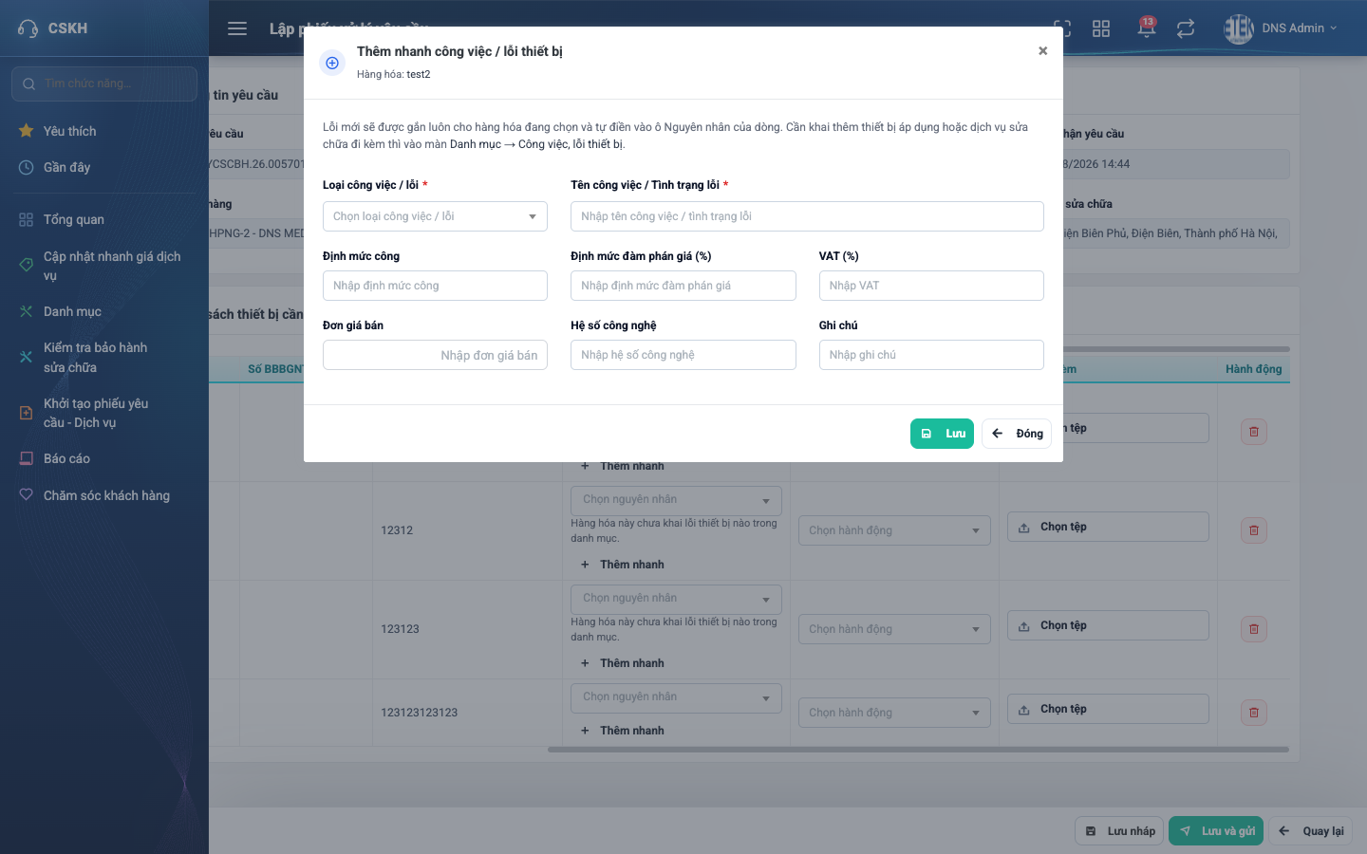
Hình 14: Cửa sổ Thêm nhanh công việc / lỗi thiết bị
2.7.4 Mô tả chi tiết giao diện
STT | Tên đối tượng | Loại | Trạng thái | Phạm vi | Bắt buộc | Giá trị ban đầu | Mô tả
1 | Loại công việc / lỗi | Dropdown | Enable | Danh sách 6 giá trị | Có | Trống | Gồm Lỗi đã xác định, Lỗi chưa xác định, Lắp đặt bàn giao, Thiết kế nền móng, Tư vấn khảo sát, Giám sát thi công.
2 | Tên công việc / Tình trạng lỗi | Textbox | Enable | 0–255 ký tự | Có | Trống | Thiếu thì báo “Bắt buộc phải nhập”.
3 | Định mức công | Number | Enable | ≥ 0 | Không | Trống | –
4 | Định mức đàm phán giá (%) | Number | Enable | 0 – 100 | Không | Trống | –
5 | VAT (%) | Number | Enable | 0 – 100 | Không | Trống | –
6 | Đơn giá bán | Number | Enable | ≥ 0 | Không | Trống | –
7 | Hệ số công nghệ | Number | Enable | ≥ 0 | Không | Trống | –
8 | Ghi chú | Textbox | Enable | 0–255 ký tự | Không | Trống | –
9 | Nút Lưu / Đóng | Button | Enable | – | – | Hiển thị | –

2.7.5 Danh sách event và xử lý event
STT | Event | Loại event | Xử lý event
1 | Bấm Lưu | Click | Before:  – Kiểm tra quyền Quản lý danh mục công việc - lỗi thiết bị; không có quyền thì từ chối và báo không có quyền.  During:  – Loại công việc / lỗi hoặc Tên công việc trống → hiển thị “Bắt buộc phải nhập”.  After:  – Ghi nguyên nhân mới vào danh mục, gắn cho hàng hóa của dòng đang thao tác.  – Tự tích chọn nguyên nhân đó vào ô Nguyên nhân của dòng và đóng cửa sổ.

2.8 Tạo phiếu cung cấp thông tin
2.8.1 Biểu đồ Usecase
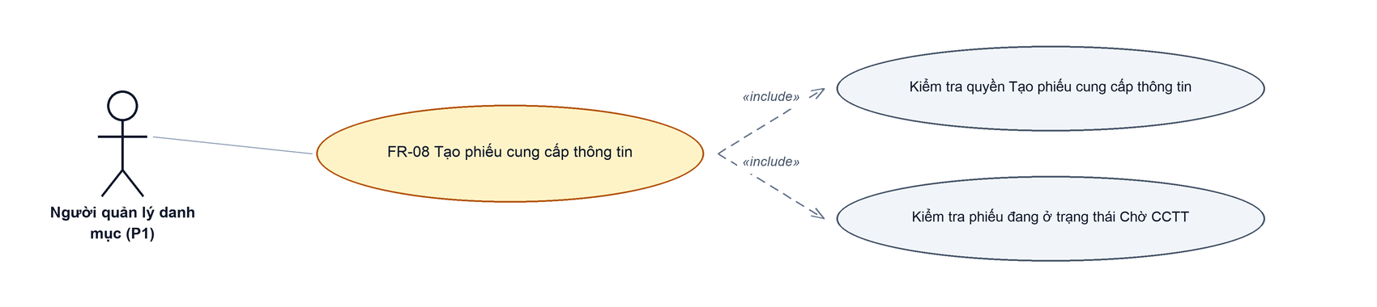
Hình 15: Biểu đồ Use Case — FR-08 Tạo phiếu cung cấp thông tin
2.8.2 Giới thiệu
Quy tắc chung: Áp dụng SRS Các quy tắc chung SRS_Các quy tắc chung_VN_1.0 - Quy tắc điều hướng sang chứng từ tiếp theo và Phân quyền. Chỉ bổ sung điều kiện lập phiếu cung cấp thông tin của màn hình tại phần mô tả chi tiết.
Mục | Nội dung
Tên chức năng | Tạo phiếu cung cấp thông tin làm báo giá
Mô tả | Mở màn lập Phiếu cung cấp thông tin làm báo giá với dữ liệu lấy từ phiếu xử lý này. Đây là bước chuyển tiếp sang chứng từ thứ ba của luồng dịch vụ.
Tác nhân | Người lập phiếu cung cấp thông tin (người có quyền Tạo phiếu cung cấp thông tin)
Điều kiện ban đầu | Phiếu ở trạng thái Chờ CCTT và người dùng có quyền Tạo phiếu cung cấp thông tin.
Dòng sự kiện chính | 1. Người dùng bấm Tạo phiếu cung cấp thông tin.  2. Hệ thống mở màn lập Phiếu cung cấp thông tin làm báo giá.  3. Người dùng hoàn thiện và lưu (đặc tả ở tài liệu của màn đó).
Dòng sự kiện phụ | • Phiếu không ở trạng thái Chờ CCTT → nút không hiển thị.  • Không có quyền → nút không hiển thị.
Yêu cầu đặc biệt | Thao tác này KHÔNG ràng buộc phòng ban: người có quyền là làm được, không cần thuộc phòng tiếp nhận.

2.8.3 Layout màn hình
Đường dẫn màn hình:
Menu: Phân hệ CSKH => Kiểm tra bảo hành sửa chữa => Phiếu xử lý yêu cầu => Tạo phiếu cung cấp thông tin
Hình 16: Thanh nút của phiếu đang ở trạng thái Chờ CCTT
2.8.4 Mô tả chi tiết giao diện
STT | Tên đối tượng | Loại | Trạng thái | Phạm vi | Giá trị ban đầu | Mô tả
1 | Nút Tạo phiếu cung cấp thông tin | Icon Button / Button | Enable / Ẩn | – | Theo điều kiện | Có ở cột Hành động và ở thanh nút cuối màn chi tiết.
2 | Menu Hành động khác | Icon Button | Enable | – | Hiển thị | Chứa các thao tác còn lại: Không duyệt, In, Lịch sử.

2.8.5 Danh sách event và xử lý event
STT | Event | Loại event | Xử lý event
1 | Bấm Tạo phiếu cung cấp thông tin | Click | Before:  – Kiểm tra quyền và trạng thái phiếu Chờ CCTT.  – Không thỏa mãn → nút không hiển thị.  After:  – Mở màn lập Phiếu cung cấp thông tin làm báo giá gắn với phiếu xử lý này.
2 | Phiếu cung cấp thông tin được lưu nháp | System | After:  – Phiếu xử lý chuyển sang trạng thái Đang CCTT.
3 | Phiếu cung cấp thông tin được gửi đi làm báo giá | System | After:  – Phiếu xử lý chuyển sang trạng thái Đã CCTT, ghi Người xử lý và Ngày xử lý.

2.9 Không duyệt phiếu xử lý
2.9.1 Biểu đồ Usecase
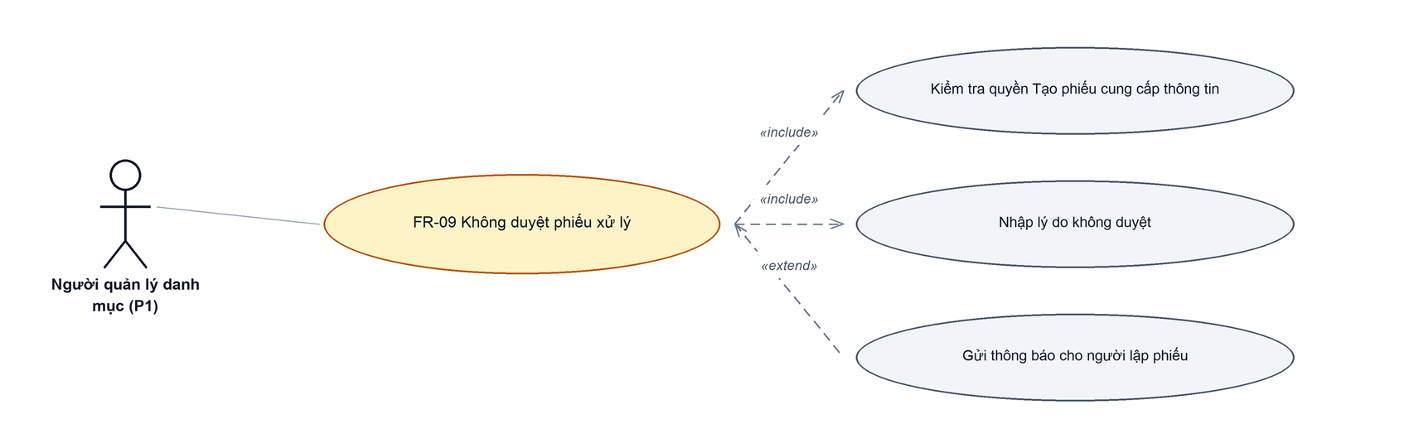
Hình 17: Biểu đồ Use Case — FR-09 Không duyệt phiếu xử lý
2.9.2 Giới thiệu
Quy tắc chung: Áp dụng SRS Các quy tắc chung SRS_Các quy tắc chung_VN_1.0 - Quy tắc thao tác trạng thái, Thông báo và Quy tắc ghi lịch sử. Chỉ bổ sung điều kiện không duyệt và tác động lên trạng thái phiếu tại phần mô tả chi tiết.
Mục | Nội dung
Tên chức năng | Không duyệt phiếu xử lý
Mô tả | Trả phiếu về cho người xử lý khi thông tin chưa đủ để làm báo giá, kèm lý do để họ sửa lại và gửi lần nữa.
Tác nhân | Người lập phiếu cung cấp thông tin
Điều kiện ban đầu | Phiếu ở trạng thái Chờ CCTT và người dùng có quyền Tạo phiếu cung cấp thông tin.
Dòng sự kiện chính | 1. Người dùng bấm Không duyệt ở dòng phiếu hoặc màn chi tiết.  2. Hệ thống mở cửa sổ Không duyệt phiếu xử lý yêu cầu.  3. Người dùng nhập lý do và bấm Không duyệt.  4. Hệ thống chuyển phiếu về trạng thái Đang tạo, lưu lý do và báo cho người lập phiếu.
Dòng sự kiện phụ | • Không nhập lý do → báo “Bắt buộc phải nhập”.  • Phiếu đã đổi trạng thái ở nơi khác → hệ thống từ chối và báo phiếu không ở trạng thái Chờ CCTT nên không thể từ chối.
Yêu cầu đặc biệt | Phiếu trở lại Đang tạo nên chỉ người lập nhìn thấy; phiếu yêu cầu gốc KHÔNG bị đổi trạng thái theo.

2.9.3 Layout màn hình
Đường dẫn màn hình:
Menu: Phân hệ CSKH => Kiểm tra bảo hành sửa chữa => Phiếu xử lý yêu cầu => Không duyệt
Modal Không duyệt phiếu xử lý yêu cầu được mở ngay trên màn hình danh sách theo đường dẫn ở trên.
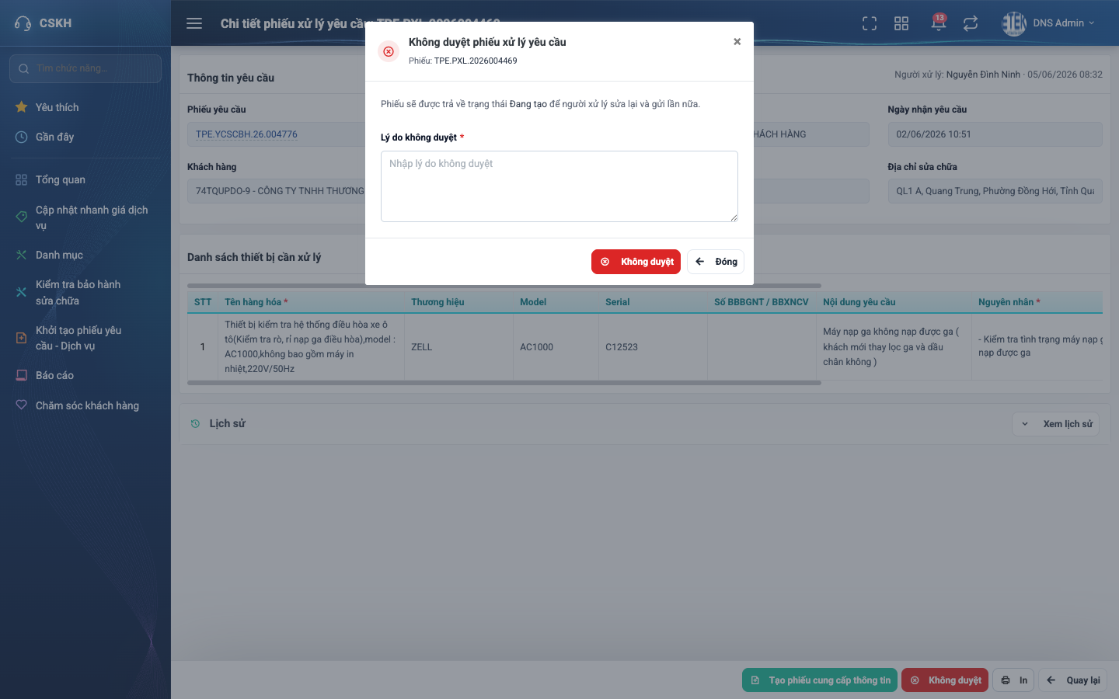
Hình 18: Cửa sổ Không duyệt phiếu xử lý yêu cầu
2.9.4 Mô tả chi tiết giao diện
STT | Tên đối tượng | Loại | Trạng thái | Phạm vi | Bắt buộc | Giá trị ban đầu | Mô tả
1 | Tiêu đề cửa sổ | Label | Hiển thị | – | – | Không duyệt phiếu xử lý yêu cầu | Kèm dòng phụ ghi số phiếu.
2 | Dòng giải thích | Label | Read-only | – | – | Hiển thị | Nêu rõ phiếu sẽ trở về trạng thái Đang tạo để người xử lý sửa lại.
3 | Lý do không duyệt | Textarea | Enable | 0–1000 ký tự | Có | Trống | Gợi ý “Nhập lý do không duyệt”.
4 | Nút Không duyệt | Button | Enable | – | – | Hiển thị | Màu đỏ, nhóm thao tác nguy hiểm.
5 | Nút Đóng | Button | Enable | – | – | Hiển thị | Đóng, không thay đổi gì.

2.9.5 Danh sách event và xử lý event
STT | Event | Loại event | Xử lý event
1 | Bấm Không duyệt trong cửa sổ | Click | Before:  – Kiểm tra quyền Tạo phiếu cung cấp thông tin; không có quyền thì từ chối và báo không có quyền.  During:  – Lý do trống → hiển thị “Bắt buộc phải nhập”.  – Phiếu không ở trạng thái Chờ CCTT → hiển thị “Phiếu không ở trạng thái Chờ CCTT nên không thể từ chối.”  – Nếu có lỗi thì không thực hiện bước After.  After:  – Chuyển phiếu về trạng thái Đang tạo và lưu lý do.  – Ghi một dòng lịch sử nhóm “Thay đổi trạng thái” kèm lý do.  – Gửi thông báo cho người lập phiếu.  – Hiển thị “Không duyệt phiếu thành công”.

2.10 Xóa phiếu xử lý
2.10.1 Biểu đồ Usecase
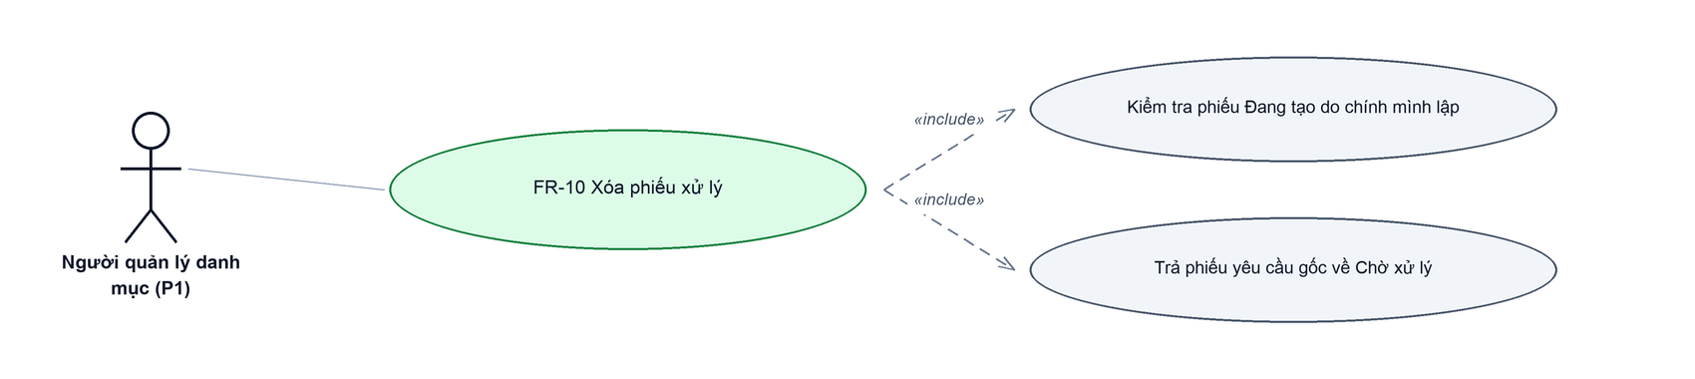
Hình 19: Biểu đồ Use Case — FR-10 Xóa phiếu xử lý
2.10.2 Giới thiệu
Quy tắc chung: Áp dụng SRS Các quy tắc chung SRS_Các quy tắc chung_VN_1.0 - Quy tắc Xóa, Thông báo và Quy định xác nhận. Chỉ bổ sung điều kiện được phép xóa và tác động lên phiếu yêu cầu gốc tại phần mô tả chi tiết.
Mục | Nội dung
Tên chức năng | Xóa phiếu xử lý
Mô tả | Xóa hẳn phiếu chưa gửi đi cùng toàn bộ dòng thiết bị, đồng thời trả phiếu yêu cầu gốc về trạng thái Chờ xử lý để lập lại từ đầu.
Tác nhân | Người xử lý (người lập phiếu)
Điều kiện ban đầu | Phiếu ở trạng thái Đang tạo và do chính người đăng nhập lập.
Dòng sự kiện chính | 1. Người dùng bấm Xóa ở dòng phiếu hoặc màn chi tiết.  2. Hệ thống hiển thị hộp xác nhận có ghi số phiếu.  3. Người dùng bấm Xóa để xác nhận.  4. Hệ thống xóa phiếu, trả phiếu yêu cầu gốc về Chờ xử lý và nạp lại danh sách.
Dòng sự kiện phụ | • Bấm Hủy → đóng hộp thoại, không xóa gì.  • Phiếu đã gửi đi → nút không hiển thị; gọi thẳng chức năng thì hệ thống từ chối.
Yêu cầu đặc biệt | Xóa phiếu xử lý sẽ xóa cả Người xử lý và Ngày xử lý đã ghi trên phiếu yêu cầu gốc, để phiếu gốc lập lại được phiếu xử lý mới.

2.10.3 Layout màn hình
Đường dẫn màn hình:
Menu: Phân hệ CSKH => Kiểm tra bảo hành sửa chữa => Phiếu xử lý yêu cầu => Xóa
Modal Xác nhận xóa được mở ngay trên màn hình danh sách theo đường dẫn ở trên.
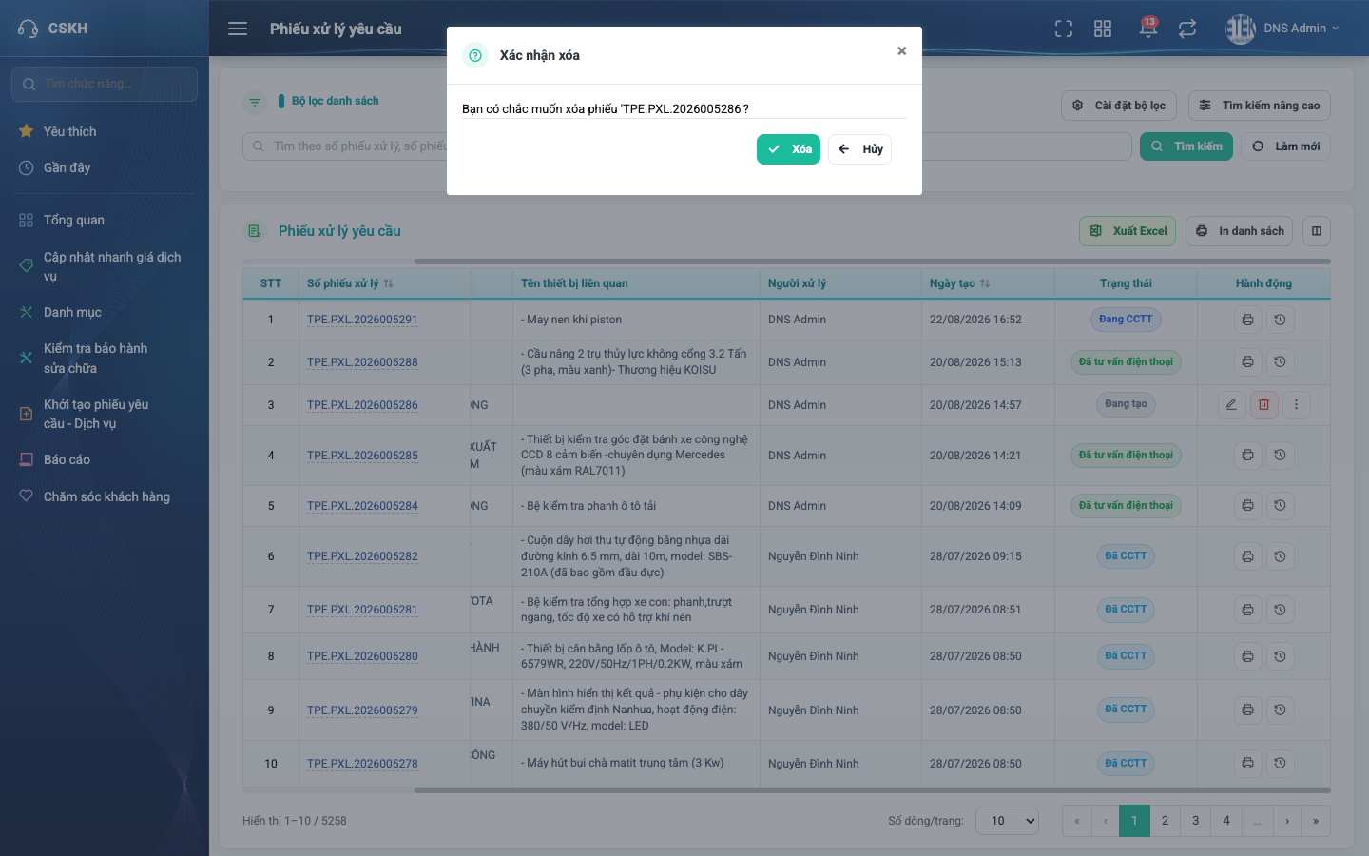
Hình 20: Hộp xác nhận xóa phiếu xử lý
2.10.4 Mô tả chi tiết giao diện
STT | Tên đối tượng | Loại | Trạng thái | Giá trị ban đầu | Mô tả
1 | Tiêu đề hộp thoại | Label | Hiển thị | Xác nhận xóa | Cố định.
2 | Nội dung | Label | Read-only | Bạn có chắc muốn xóa phiếu “<số phiếu>”? | Có ghi rõ số phiếu để tránh xóa nhầm.
3 | Nút Xóa | Button | Enable | Hiển thị | Thực hiện xóa.
4 | Nút Hủy | Button | Enable | Hiển thị | Đóng hộp thoại, không xóa.

2.10.5 Danh sách event và xử lý event
STT | Event | Loại event | Xử lý event
1 | Bấm Xóa ở hộp xác nhận | Click | Before:  – Máy chủ kiểm tra lại phiếu ở trạng thái Đang tạo và do chính mình lập.  – Không thỏa mãn → từ chối với thông báo “Chỉ được xóa phiếu ở trạng thái Đang tạo do chính bạn tạo.”  After:  – Xóa phiếu cùng toàn bộ dòng thiết bị và nguyên nhân đã chọn.  – Trả phiếu yêu cầu gốc về trạng thái Chờ xử lý, xóa Người xử lý và Ngày xử lý trên phiếu gốc.  – Ghi một dòng lịch sử “Xóa”; hiển thị “Xóa thành công” và nạp lại danh sách.

2.11 In phiếu và in danh sách
2.11.1 Biểu đồ Usecase
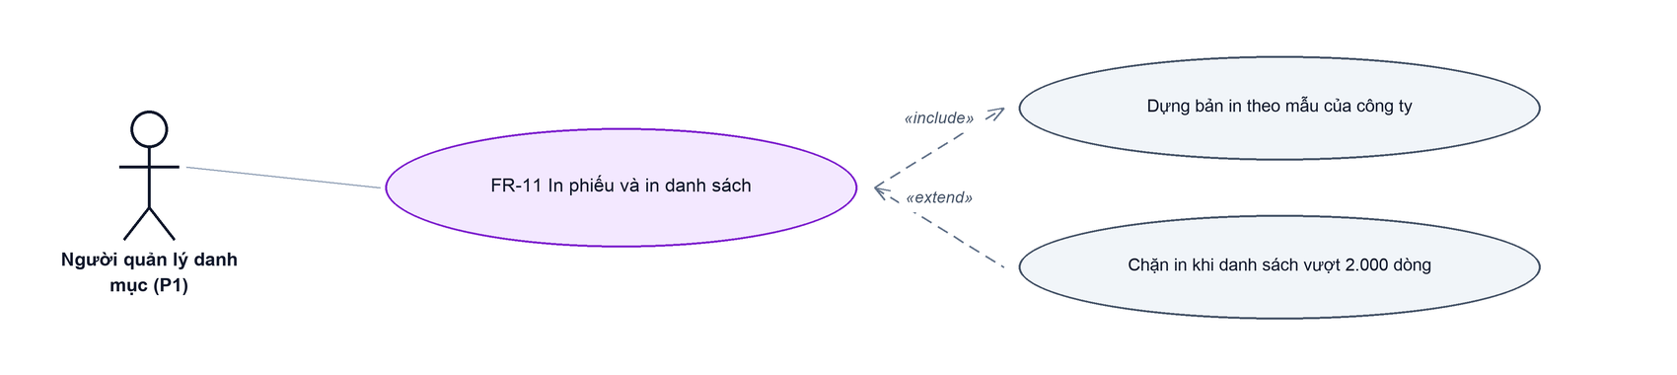
Hình 21: Biểu đồ Use Case — FR-11 In phiếu và in danh sách
2.11.2 Giới thiệu
Quy tắc chung: Áp dụng SRS Các quy tắc chung SRS_Các quy tắc chung_VN_1.0 - Quy tắc In và Mẫu in chứng từ. Chỉ bổ sung nội dung bản in và giới hạn in danh sách của màn hình tại phần mô tả chi tiết.
Mục | Nội dung
Tên chức năng | In phiếu xử lý và in danh sách
Mô tả | Dựng bản in một phiếu hoặc bản in danh sách theo bộ lọc đang áp dụng, xem trước ngay trên màn hình rồi gửi ra máy in.
Tác nhân | Người xử lý; Người lập phiếu cung cấp thông tin
Điều kiện ban đầu | Với bản in một phiếu: phiếu nằm trong phạm vi xem của người dùng.
Dòng sự kiện chính | 1. Người dùng bấm In ở dòng phiếu, ở màn chi tiết, hoặc bấm In danh sách.  2. Hệ thống dựng nội dung theo mẫu in của công ty ghi trên chứng từ.  3. Cửa sổ xem trước hiển thị bản in.  4. Người dùng bấm In để mở hộp thoại in của trình duyệt.
Dòng sự kiện phụ | • In danh sách mà kết quả lọc vượt 2.000 dòng → hệ thống không dựng bản in, chỉ hiện lời nhắc thu hẹp bộ lọc hoặc dùng Xuất Excel.  • Không có quyền xem phiếu → hệ thống từ chối in.
Yêu cầu đặc biệt | Bản in một phiếu có thêm hai cột Nguyên nhân và Hành động — đây là phần thông tin mà phiếu yêu cầu gốc không có.

2.11.3 Layout màn hình
Đường dẫn màn hình:
Menu: Phân hệ CSKH => Kiểm tra bảo hành sửa chữa => Phiếu xử lý yêu cầu => In
Modal Xem trước phiếu xử lý yêu cầu được mở ngay trên màn hình danh sách theo đường dẫn ở trên.
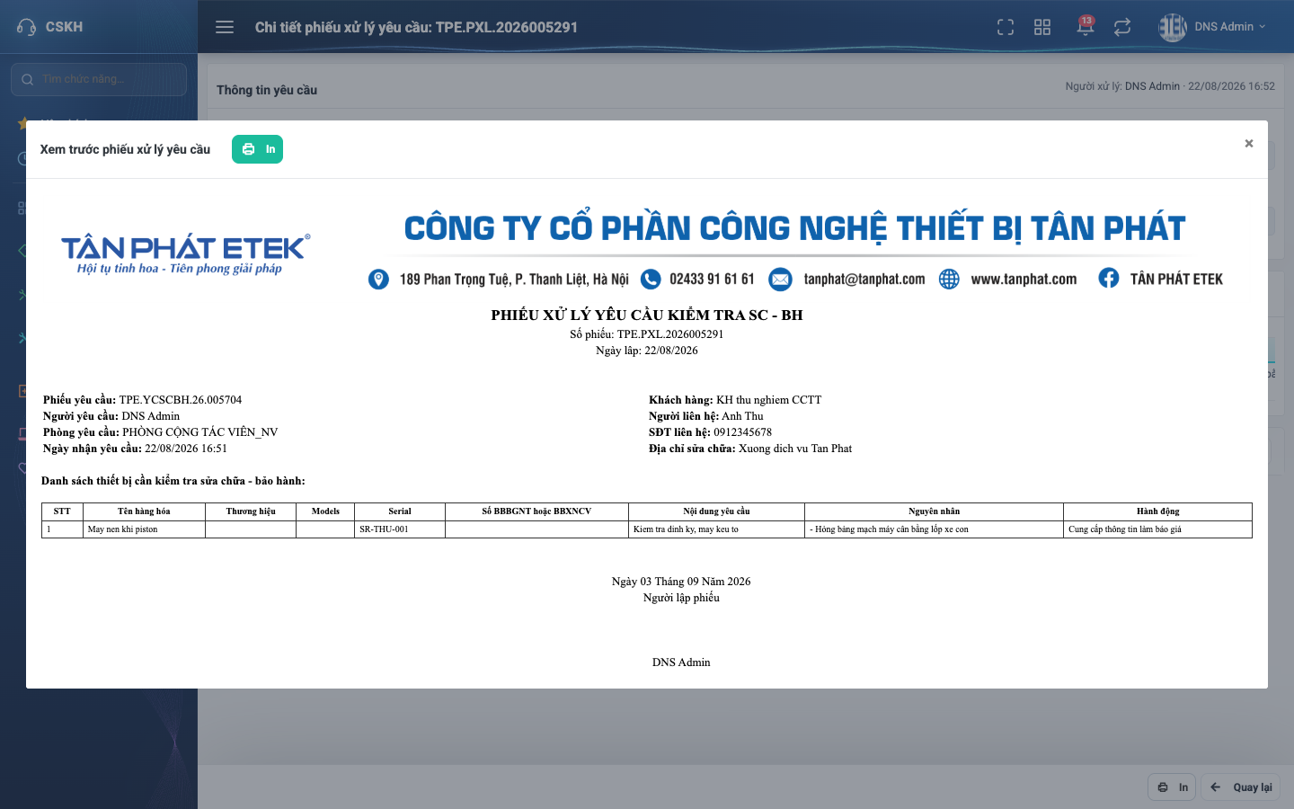
Hình 22: Xem trước bản in một phiếu xử lý
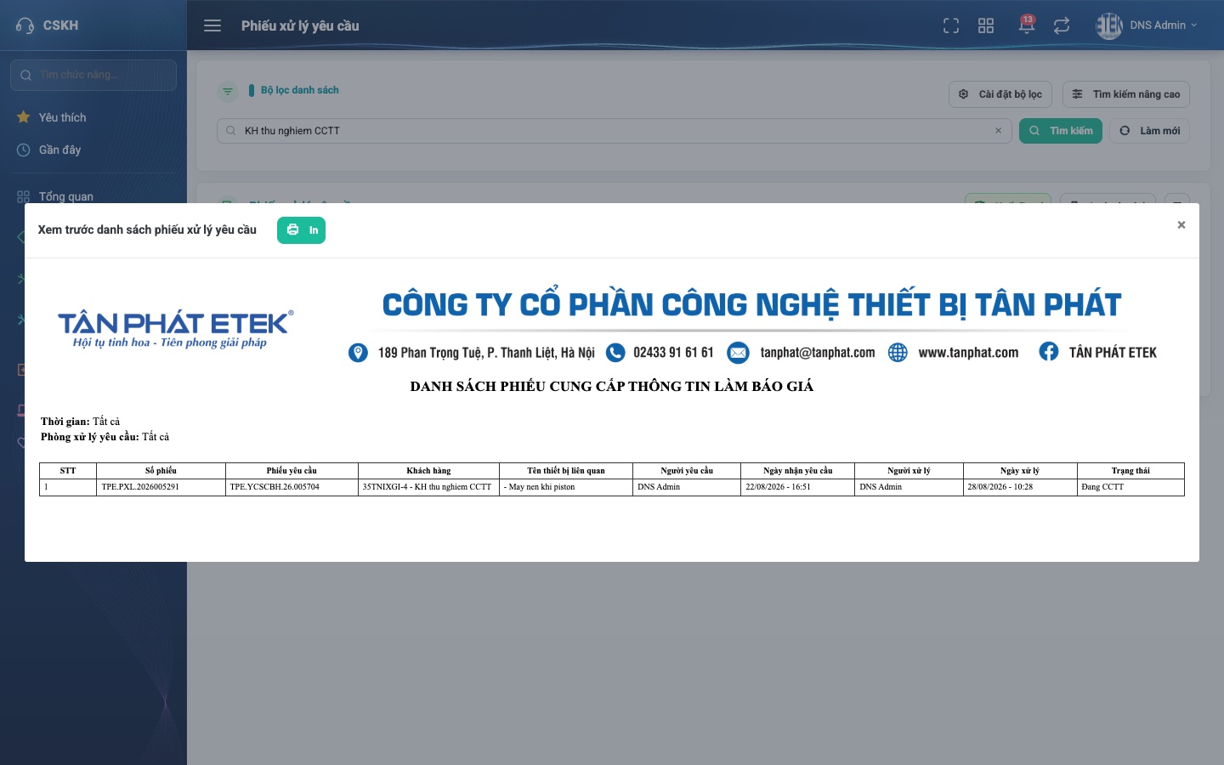
Hình 23: Xem trước bản in danh sách theo bộ lọc
2.11.4 Mô tả chi tiết giao diện
STT | Tên đối tượng | Loại | Trạng thái | Phạm vi | Giá trị ban đầu | Mô tả
1 | Nút In (từng phiếu) | Icon Button | Enable | – | Hiển thị | Có ở cột Hành động và ở thanh nút cuối màn chi tiết.
2 | Nút In danh sách | Button | Enable | – | Hiển thị | Trên thanh công cụ danh sách.
3 | Cửa sổ xem trước | Modal | Hiển thị | – | Ẩn | Tiêu đề “Xem trước phiếu xử lý yêu cầu” hoặc “Xem trước danh sách phiếu xử lý yêu cầu”.
4 | Nút In trong cửa sổ | Button | Enable | – | Hiển thị | Mở hộp thoại in của trình duyệt; bản in không kèm nút và khung viền.
5 | Lời nhắc vượt trần in | Toast / Alert | Hiển thị | – | Ẩn | Nền vàng, ghi rõ số dòng thực tế và mức tối đa 2.000 dòng.
6 | Nội dung bản in một phiếu | Table/Grid | Read-only | – | Theo dữ liệu | Tiêu đề công ty; số phiếu xử lý, phiếu yêu cầu, người yêu cầu, phòng yêu cầu, ngày nhận yêu cầu, khách hàng, người liên hệ, địa chỉ sửa chữa; bảng thiết bị 9 cột; khối ký của người lập.
7 | Nội dung bản in danh sách | Table/Grid | Read-only | – | Theo bộ lọc | Hai dòng Thời gian và Phòng xử lý yêu cầu (ghi “Tất cả” khi không lọc); bảng 10 cột.

2.11.5 Danh sách event và xử lý event
STT | Event | Loại event | Xử lý event
1 | Bấm In ở một phiếu | Click | Before:  – Kiểm tra quyền xem phiếu; không có quyền thì từ chối.  During:  – Dựng nội dung theo mẫu in, lấy tiêu đề công ty theo công ty ghi trên chứng từ.  After:  – Mở cửa sổ xem trước.
2 | Bấm In danh sách | Click | During:  – Đếm số dòng khớp bộ lọc hiện tại.  – Vượt 2.000 dòng → không dựng bản in, hiển thị lời nhắc thu hẹp bộ lọc.  After:  – Dựng bản in danh sách theo đúng bộ lọc và mở cửa sổ xem trước.

2.12 Xuất Excel
2.12.1 Biểu đồ Usecase
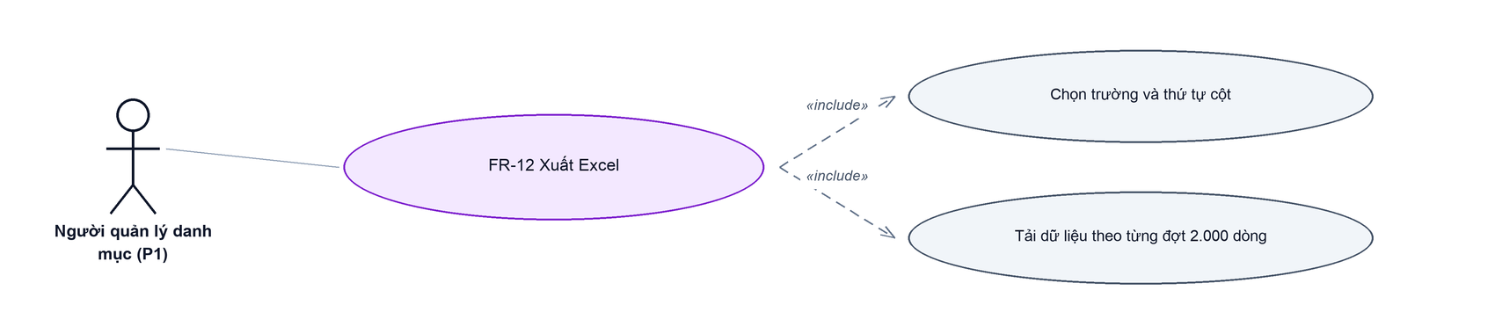
Hình 24: Biểu đồ Use Case — FR-12 Xuất Excel
2.12.2 Giới thiệu
Quy tắc chung: Áp dụng SRS Các quy tắc chung SRS_Các quy tắc chung_VN_1.0 - Quy tắc Excel và Cấu hình cột. Chỉ bổ sung danh sách trường được phép xuất riêng của màn hình tại phần mô tả chi tiết.
Mục | Nội dung
Tên chức năng | Xuất danh sách ra tệp Excel
Mô tả | Xuất toàn bộ phiếu khớp bộ lọc hiện tại ra tệp Excel, với các cột và thứ tự cột do người dùng chọn.
Tác nhân | Người xử lý; Người lập phiếu cung cấp thông tin
Điều kiện ban đầu | Đang ở màn danh sách.
Dòng sự kiện chính | 1. Người dùng bấm Xuất Excel.  2. Hệ thống mở cửa sổ Chọn trường xuất file với 6 trường mặc định trong tổng số 14.  3. Người dùng chọn trường theo thứ tự mong muốn rồi bấm Xuất file.  4. Hệ thống tải dữ liệu theo từng đợt và hiển thị dòng tiến độ.  5. Tệp được dựng và tải về máy người dùng.
Dòng sự kiện phụ | • Bỏ chọn hết trường → không xuất được.  • Bộ lọc không ra dòng nào → hệ thống báo không có dữ liệu để xuất.  • Trong lúc xuất, nút Xuất Excel bị khóa.
Yêu cầu đặc biệt | Tệp xuất theo đúng bộ lọc đang áp dụng, không giới hạn ở trang đang xem.

2.12.3 Layout màn hình
Đường dẫn màn hình:
Menu: Phân hệ CSKH => Kiểm tra bảo hành sửa chữa => Phiếu xử lý yêu cầu => Xuất excel
Modal Chọn trường xuất file được mở ngay trên màn hình danh sách theo đường dẫn ở trên.
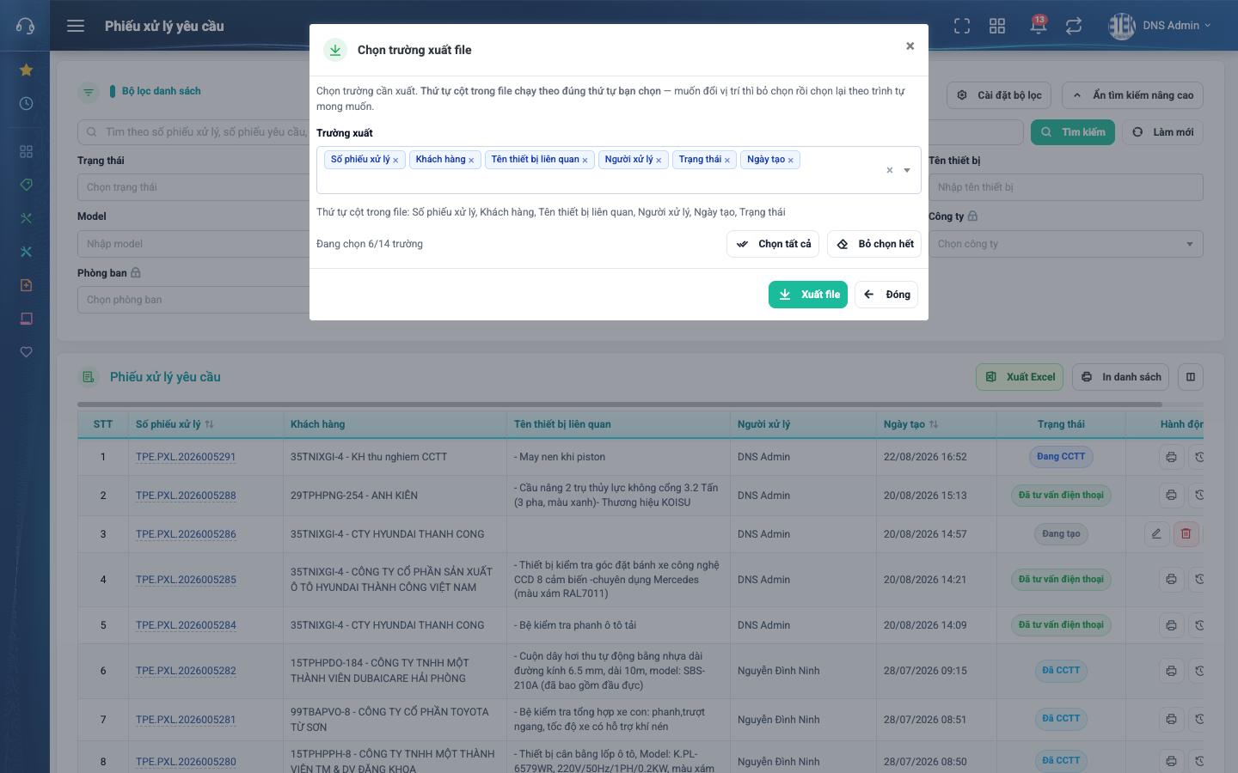
Hình 25: Cửa sổ Chọn trường xuất file
2.12.4 Mô tả chi tiết giao diện
STT | Tên đối tượng | Loại | Trạng thái | Phạm vi | Bắt buộc | Giá trị ban đầu | Mô tả
1 | Trường xuất | Dropdown | Enable | Danh sách 14 trường | Có | 6 trường mặc định | Thứ tự cột trong tệp chạy theo đúng thứ tự chọn.
2 | Dòng “Thứ tự cột trong file” | Label | Read-only | – | – | Theo lựa chọn | –
3 | Nút Chọn tất cả / Bỏ chọn hết | Button | Enable | – | – | Hiển thị | –
4 | Nút Xuất file | Button | Enable / Disable | – | – | Hiển thị | Bị khóa khi chưa chọn trường nào hoặc đang xuất.
5 | Dòng tiến độ | Label | Hiển thị | – | – | Ẩn | Hiện “Đã tải …/… dòng” rồi “Đang dựng file …/… dòng”.
6 | Nút Đóng | Button | Enable | – | – | Hiển thị | Đóng cửa sổ.

2.12.5 Danh sách event và xử lý event
STT | Event | Loại event | Xử lý event
1 | Bấm Xuất file | Click | During:  – Chưa chọn trường nào → nút không dùng được.  – Tải dữ liệu theo từng đợt 2.000 dòng trong phạm vi dữ liệu và bộ lọc hiện tại.  After:  – Dựng tệp Excel với cột STT ở đầu, tải về máy và hiển thị “Xuất Excel thành công”.

2.13 Xem lịch sử thay đổi
2.13.1 Giới thiệu
Quy tắc chung: Áp dụng SRS Các quy tắc chung SRS_Các quy tắc chung_VN_1.0 - Quy tắc ghi lịch sử và hiển thị lịch sử. Chỉ bổ sung danh sách trường được theo dõi riêng của màn hình tại phần mô tả chi tiết.
Mục | Nội dung
Tên chức năng | Xem lịch sử thay đổi của phiếu
Mô tả | Xem ai đã làm gì với phiếu: tạo mới, sửa những trường nào, đổi trạng thái và lý do kèm theo.
Tác nhân | Người xử lý; Người lập phiếu cung cấp thông tin
Điều kiện ban đầu | Phiếu nằm trong phạm vi xem của người đăng nhập.
Dòng sự kiện chính | 1. Người dùng chọn Lịch sử ở dòng phiếu, hoặc bấm Xem lịch sử ở khối Lịch sử trong màn chi tiết.  2. Hệ thống nạp danh sách thao tác, mới nhất lên đầu.  3. Người dùng có thể lọc theo loại hoạt động, người thực hiện và khoảng ngày.
Dòng sự kiện phụ | • Phiếu chưa có thao tác nào → hiện thông báo chưa có lịch sử.  • Phiếu tạo từ hệ thống cũ không có lịch sử.
Yêu cầu đặc biệt | Thay đổi ở bảng thiết bị KHÔNG được ghi lịch sử, vì mỗi lần lưu là ghi lại toàn bộ bảng nên nhật ký sẽ nhiễu.

2.13.2 Layout màn hình
Đường dẫn màn hình:
Menu: Phân hệ CSKH => Kiểm tra bảo hành sửa chữa => Phiếu xử lý yêu cầu => Lịch sử
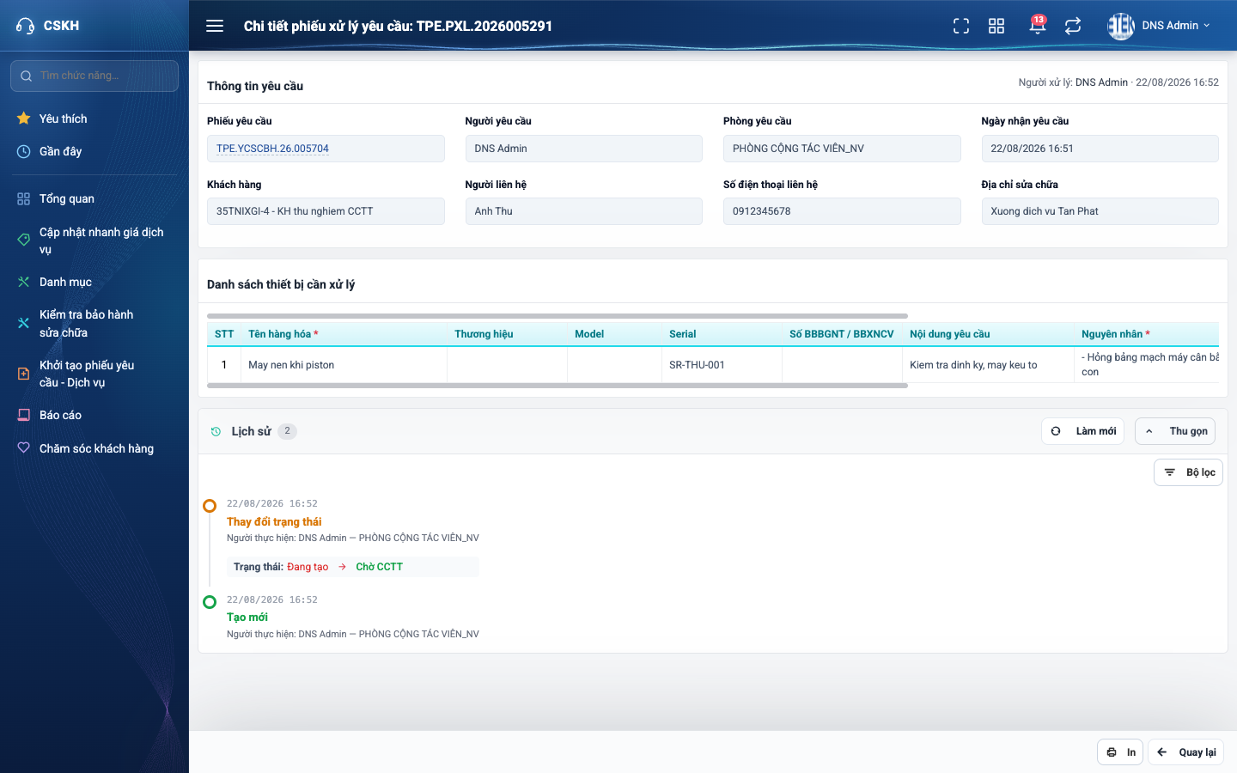
Hình 26: Khối Lịch sử trong màn chi tiết
2.13.3 Mô tả chi tiết giao diện
STT | Tên đối tượng | Loại | Trạng thái | Phạm vi | Giá trị ban đầu | Mô tả
1 | Dòng thời gian | Table/Grid | Read-only | – | Theo dữ liệu | Mỗi mục gồm thời điểm, tên hành động, người thực hiện kèm phòng ban và khối thay đổi.
2 | Giá trị cũ / giá trị mới | Label | Read-only | – | Theo dữ liệu | Giá trị cũ màu đỏ, giá trị mới màu xanh.
3 | Bộ lọc | Dropdown / Datepicker | Enable | Loại hoạt động, người thực hiện, khoảng ngày | Trống | Loại hoạt động gồm Tạo mới, Thay đổi thông tin, Thay đổi trạng thái.
4 | Nút Làm mới | Button | Enable | – | Hiển thị | Nạp lại lịch sử.
5 | Nút Thu gọn / Xem lịch sử | Button | Enable | – | Thu gọn | Chỉ có ở khối Lịch sử trong màn chi tiết.

2.13.4 Danh sách event và xử lý event
STT | Event | Loại event | Xử lý event
1 | Mở lịch sử | Click | After:  – Nạp danh sách thao tác của đúng phiếu đó, sắp xếp mới nhất lên đầu.
2 | Chọn điều kiện lọc rồi bấm Tìm kiếm | Click | After:  – Chỉ hiển thị các mục thỏa mãn; không gọi lại máy chủ.

Phần 4. Quy tắc nghiệp vụ
Quy tắc áp dụng: Các quy tắc nghiệp vụ dùng chung được định nghĩa tại SRS_Các quy tắc chung_VN_1.0. Phần này chỉ ghi các quy tắc đặc thù của màn Phiếu xử lý yêu cầu; không lặp lại các quy tắc đã có trong SRS quy tắc chung.
STT | Mã quy tắc | Tên quy tắc | Mô tả | Phạm vi áp dụng
1 | BR-01 | Số phiếu sinh tự động | – Số phiếu theo khuôn “<mã công ty>.PXL.<năm><6 chữ số>”, ví dụ TPE.PXL.2026005291.  – Số phiếu do hệ thống sinh sau khi ghi phiếu, người dùng không nhập và không sửa được.  – Không tra được mã công ty thì dùng mã mặc định TPE. | Lập phiếu
2 | BR-02 | Bộ trạng thái của phiếu | – Phiếu có 6 trạng thái: Đang tạo, Chờ CCTT, Đã CCTT, Chờ CCTT bổ sung, Đang CCTT, Đã tư vấn điện thoại.  – Màn hình này trực tiếp tạo ra ba trạng thái: Đang tạo (Lưu nháp, hoặc bị Không duyệt trả về), Chờ CCTT (Lưu và gửi), Đã tư vấn điện thoại (mọi thiết bị chọn Tư vấn điện thoại).  – Đang CCTT và Đã CCTT do màn Phiếu cung cấp thông tin làm báo giá ghi ngược về.  – Trạng thái Chờ CCTT bổ sung chỉ tồn tại ở dữ liệu chuyển từ phần mềm ERP; nghiệp vụ hiện tại không sinh ra trạng thái này. | Toàn màn hình
3 | BR-03 | Phiếu chỉ sinh ra từ phiếu yêu cầu | – Màn hình không có nút Tạo mới. Phiếu xử lý chỉ lập được từ nút “Tạo phiếu xử lý yêu cầu” của một phiếu yêu cầu kiểm tra sửa chữa – bảo hành.  – Điều kiện lập: phiếu yêu cầu đang ở Chờ xử lý, đúng phòng tiếp nhận của người đăng nhập, người đăng nhập có quyền Xử lý yêu cầu sửa chữa, và phiếu yêu cầu chưa có phiếu xử lý nào.  – Mỗi phiếu yêu cầu chỉ lập được MỘT phiếu xử lý. | Lập phiếu
4 | BR-04 | Bắt buộc nhập khác nhau giữa Lưu nháp và Lưu và gửi | – Lưu nháp không bắt buộc Nguyên nhân và Hành động; đây là điểm khác có chủ đích so với phần mềm ERP (bên ERP bắt buộc như nhau ở cả hai nút).  – Lưu và gửi bắt buộc: mỗi thiết bị phải có ít nhất một Nguyên nhân và một Hành động; thiết bị khách khai tự do phải chọn hàng hóa tương đương; phiếu phải còn ít nhất một thiết bị.  – Riêng Nội dung xử lý là bắt buộc NGAY CẢ KHI Lưu nháp, nếu Hành động của dòng đó là Tư vấn điện thoại.  – Không được chọn trùng nguyên nhân trong cùng một thiết bị. | Lập phiếu  Chỉnh sửa phiếu
5 | BR-05 | Hành động “Tư vấn điện thoại” đóng luồng | – Nếu MỌI thiết bị trên phiếu đều chọn Hành động Tư vấn điện thoại, phiếu chuyển sang trạng thái Đã tư vấn điện thoại, kể cả khi người dùng bấm Lưu nháp.  – Cùng lúc đó phiếu yêu cầu gốc cũng chuyển sang Đã tư vấn điện thoại và luồng dịch vụ kết thúc ở đây — không có báo giá, không có hợp đồng.  – Đây là điểm dễ hiểu nhầm: người dùng tưởng mình chỉ lưu nháp nhưng thực tế phiếu đã đóng. | Lập phiếu  Chỉnh sửa phiếu
6 | BR-06 | Tác động ngược lên phiếu yêu cầu gốc | – Phiếu xử lý chuyển sang Chờ CCTT → phiếu yêu cầu gốc chuyển sang Đã xử lý, ghi Người xử lý và Ngày xử lý.  – Phiếu xử lý chuyển sang Đã tư vấn điện thoại → phiếu yêu cầu gốc cũng chuyển sang Đã tư vấn điện thoại.  – Xóa phiếu xử lý → phiếu yêu cầu gốc trở lại Chờ xử lý và bị xóa Người xử lý, Ngày xử lý, để lập lại được phiếu xử lý mới.  – Thao tác Không duyệt KHÔNG đổi trạng thái phiếu yêu cầu gốc. | Lập phiếu  Xóa phiếu
7 | BR-07 | Nguyên nhân khai theo từng hàng hóa | – Ô Nguyên nhân chỉ liệt kê những công việc / lỗi đã khai cho ĐÚNG hàng hóa của dòng đó, không phải toàn bộ danh mục.  – Hàng hóa chưa khai nguyên nhân nào thì ô hiện dòng nhắc và nút Thêm nhanh.  – Nguyên nhân đã bị khóa trong danh mục vẫn hiển thị ở phiếu đang dùng nó, kèm biểu tượng ổ khóa. | Lập phiếu  Chỉnh sửa phiếu
8 | BR-08 | Điều kiện sửa và xóa | – Chỉ sửa và xóa được phiếu ở trạng thái Đang tạo và do chính người đăng nhập lập.  – Điều kiện được kiểm tra ở máy chủ, không chỉ ẩn nút trên giao diện.  – Xóa phiếu là xóa cả dòng thiết bị và nguyên nhân đã chọn, không khôi phục được. | Chỉnh sửa phiếu  Xóa phiếu
9 | BR-09 | Phiếu nháp là riêng tư | – Phiếu ở trạng thái Đang tạo chỉ người lập nhìn thấy, kể cả người quản trị hệ thống.  – Phiếu bị Không duyệt trở về Đang tạo nên cũng chỉ người lập nhìn thấy cho tới khi gửi lại. | Xem danh sách  Xem chi tiết phiếu
10 | BR-10 | Thông báo cho người liên quan | – Phiếu chuyển sang Chờ CCTT: thông báo gửi cho MỌI nhân viên có quyền Tạo phiếu cung cấp thông tin và CÙNG CÔNG TY với người thao tác — gửi theo quyền, không lọc theo phòng ban.  – Phiếu bị Không duyệt: thông báo gửi cho người lập phiếu, kèm lý do. Đây là điểm bổ sung so với phần mềm ERP.  – Lỗi gửi thông báo không làm hỏng nghiệp vụ: phiếu vẫn được lưu và đổi trạng thái bình thường. | Lập phiếu  Không duyệt phiếu
11 | BR-11 | Ghi lịch sử thay đổi | – Hệ thống ghi lịch sử cho các trường: số phiếu, tên khách hàng, người liên hệ, số điện thoại liên hệ, địa chỉ sửa chữa và ghi chú.  – Đổi trạng thái được ghi riêng ở nhóm “Thay đổi trạng thái”; thao tác Không duyệt ghi kèm lý do.  – Thay đổi ở bảng thiết bị không được ghi lịch sử. | Toàn màn hình
12 | BR-12 | Giới hạn khi in danh sách | – Bản in danh sách chỉ dựng được tối đa 2.000 dòng; vượt mức này hệ thống không dựng bản in mà nhắc người dùng thu hẹp bộ lọc hoặc dùng Xuất Excel.  – Tiêu đề công ty trên mọi bản in lấy theo công ty ghi trên chứng từ, không theo người đang đăng nhập. | In phiếu và in danh sách

